Chapter 1: Introduction
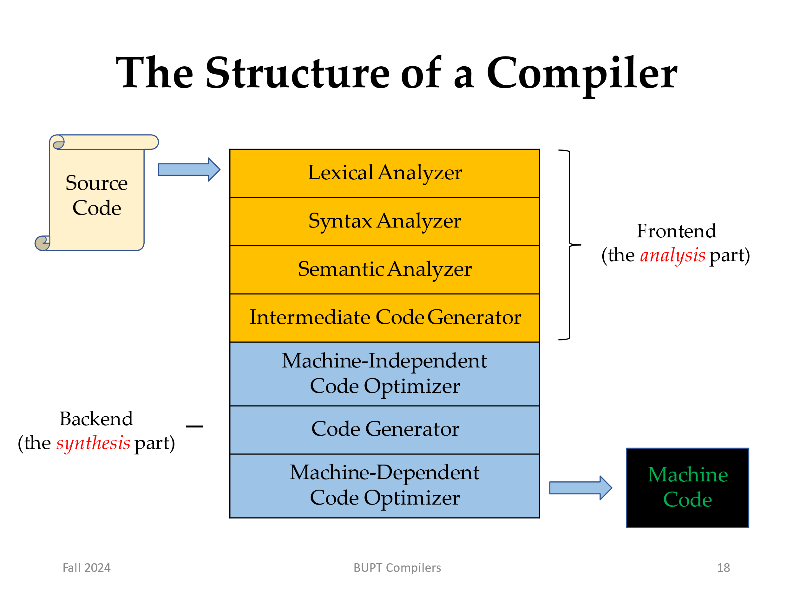
编译器的结构
输入：源代码
前端：（分析部分）
词法分析器
语法分析器
语义分析器
中间代码生成器
后端：（合成部分）
机器无关代码优化器
代码生成器
机器相关代码优化器
输出：机器码
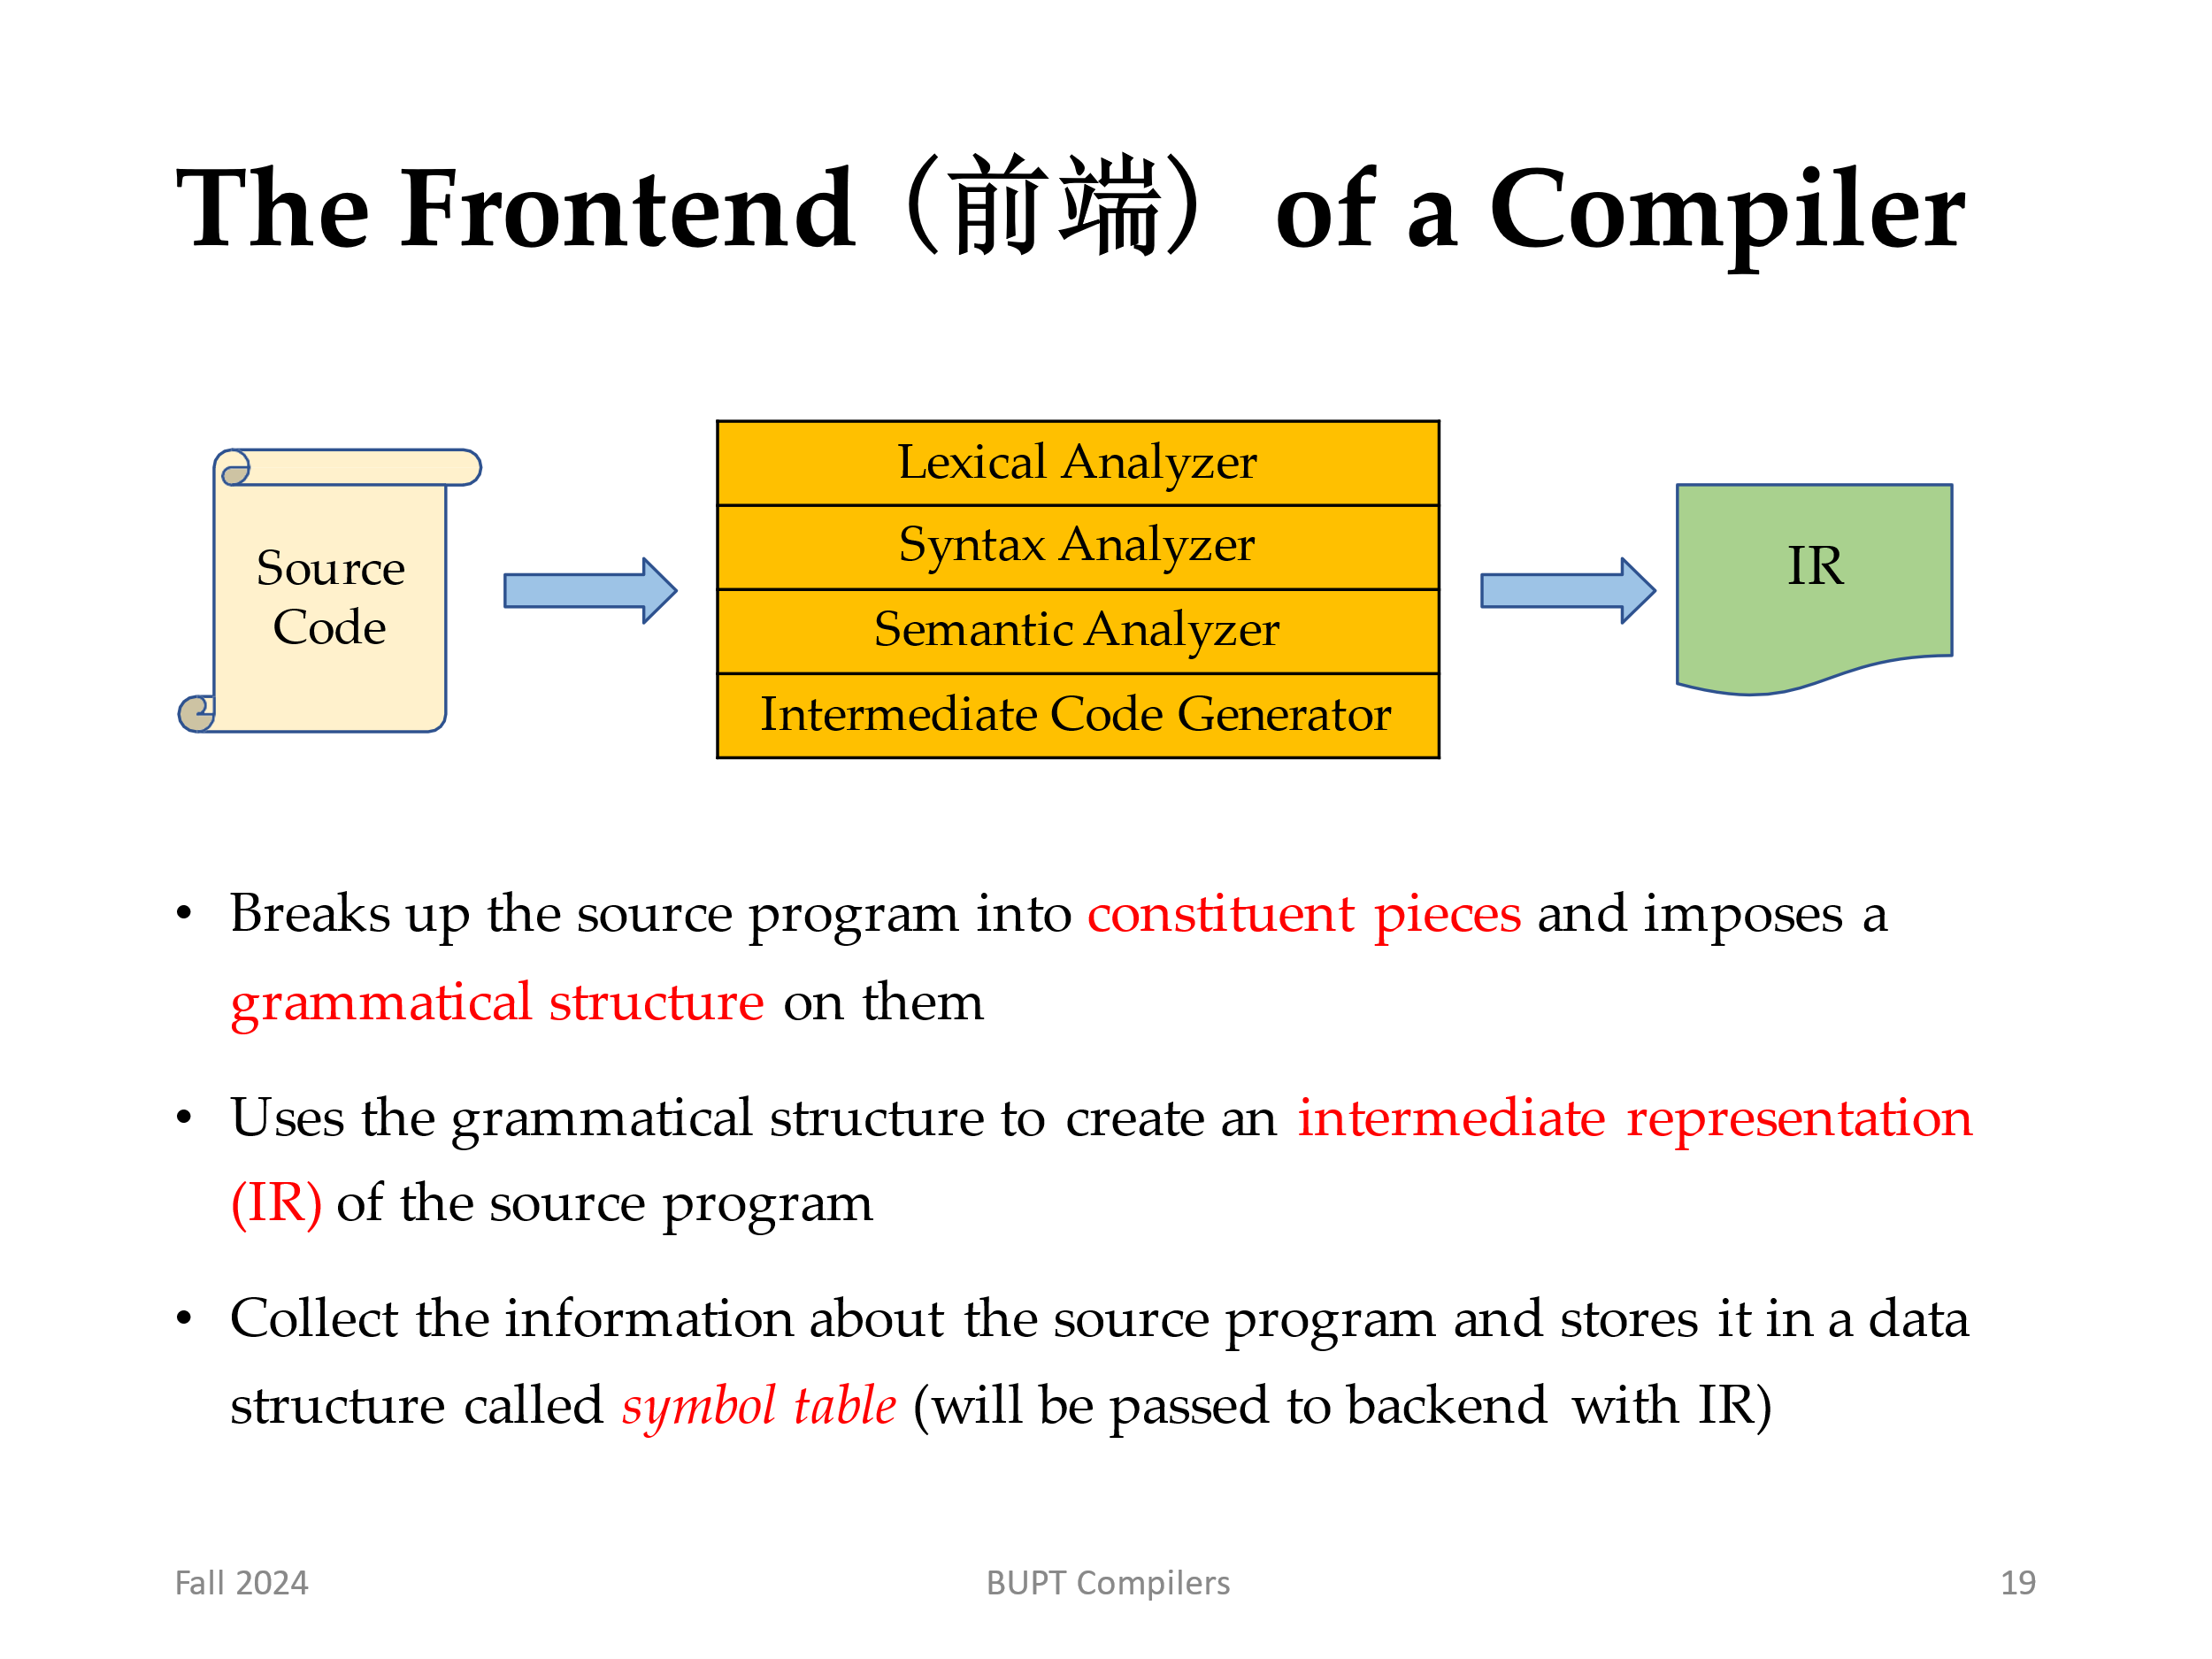
编译器的前端

词法分析器
语法分析器
语义分析器
中间代码生成器

将源程序分解为多个组成部分，并在其上强加语法结构
使用语法结构创建源程序的中间表示（IR）
收集有关源程序的信息，并将其存储在称为符号表的数据结构中（将与IR一起传给后端）
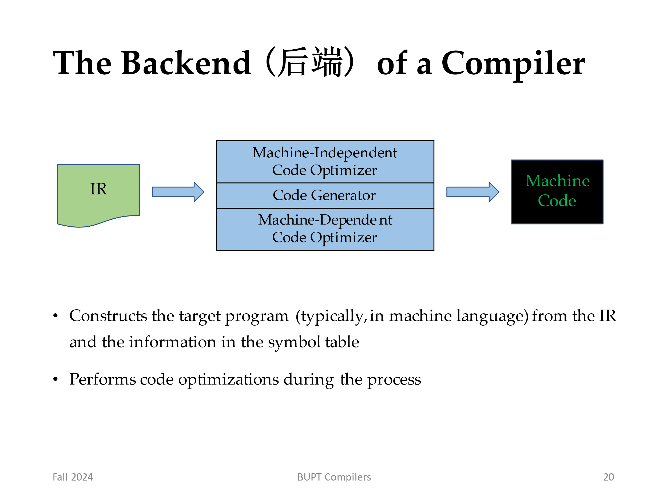
编译器的后端

机器无关代码优化器
代码生成器
机器相关代码优化器

根据IR和符号表中的信息构建目标程序（通常使用机器语言）
在此过程中执行代码优化
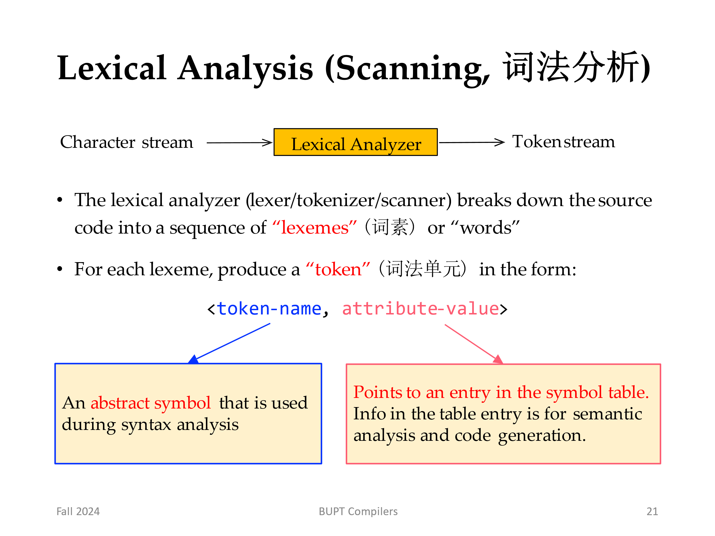
字符流 词法分析 token流
词法分析器将源代码分解为一系列 词素 或“words”
对于每个词素 ，生成一个形式上为<token名， 属性值>的词法单元
词法单元中单元名称：语法分析过程中使用的抽象符号
属性值：指向符号表中的一个条目。表条目中的信息用于语义分析和代码生成。
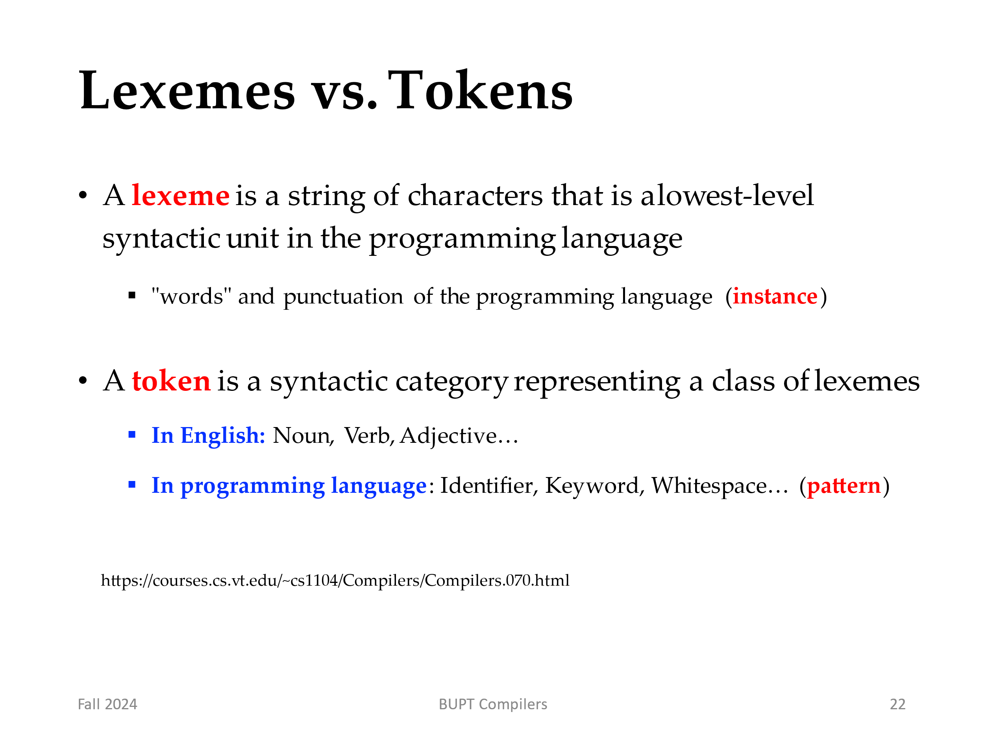
词素 vs token
词素是一个字符串，是程序设计语言中最低级别的句法单元
▪ “单词”和程序设计语言的标点符号记号
token是一种语法类别，代表一类词汇
▪ 英语：名词，动词，形容词…
▪ 在编程语言中：标识符，关键字，空白…（模式）
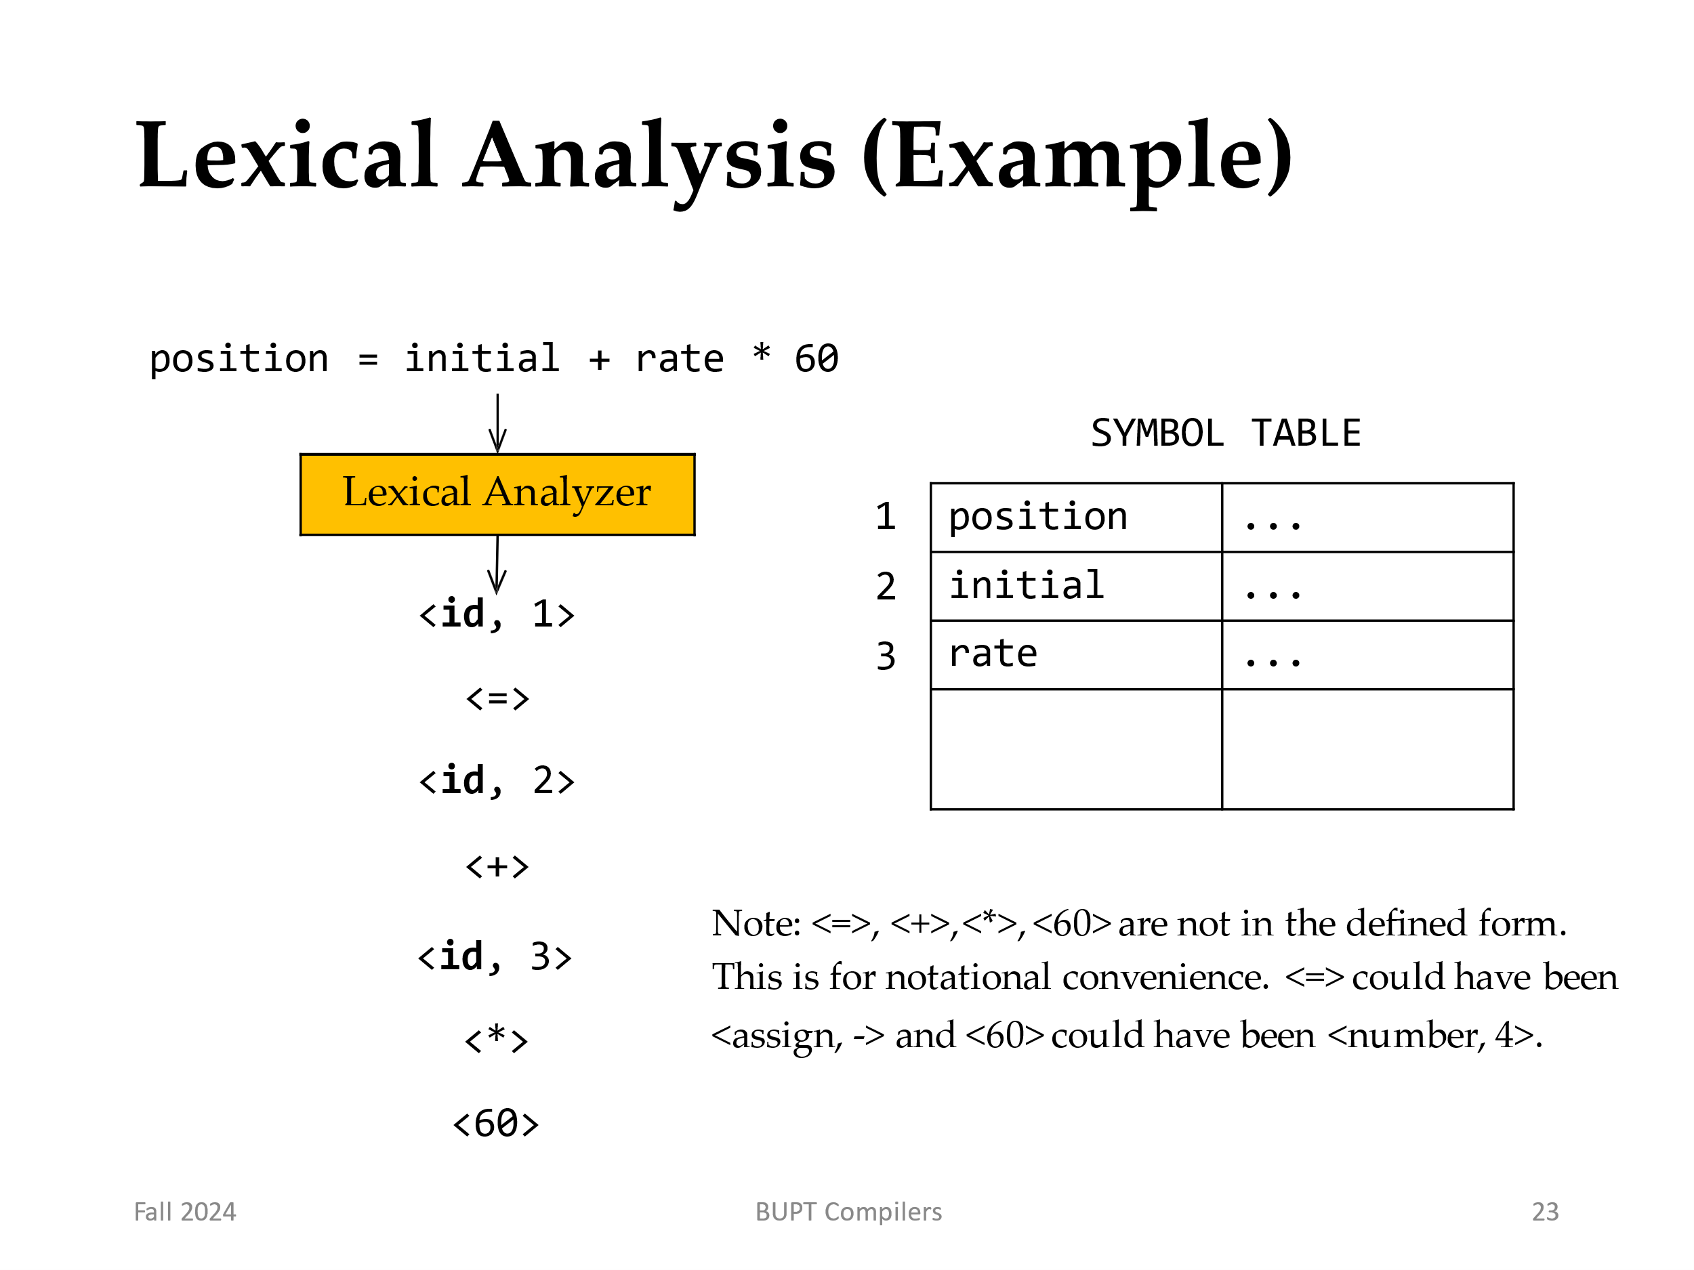
注意: <=>, <+>, <*>, <60>不是定义的形式。这是为了便于注释。: <=>可能是<assign, -> and <60>可能是<number, 4>.
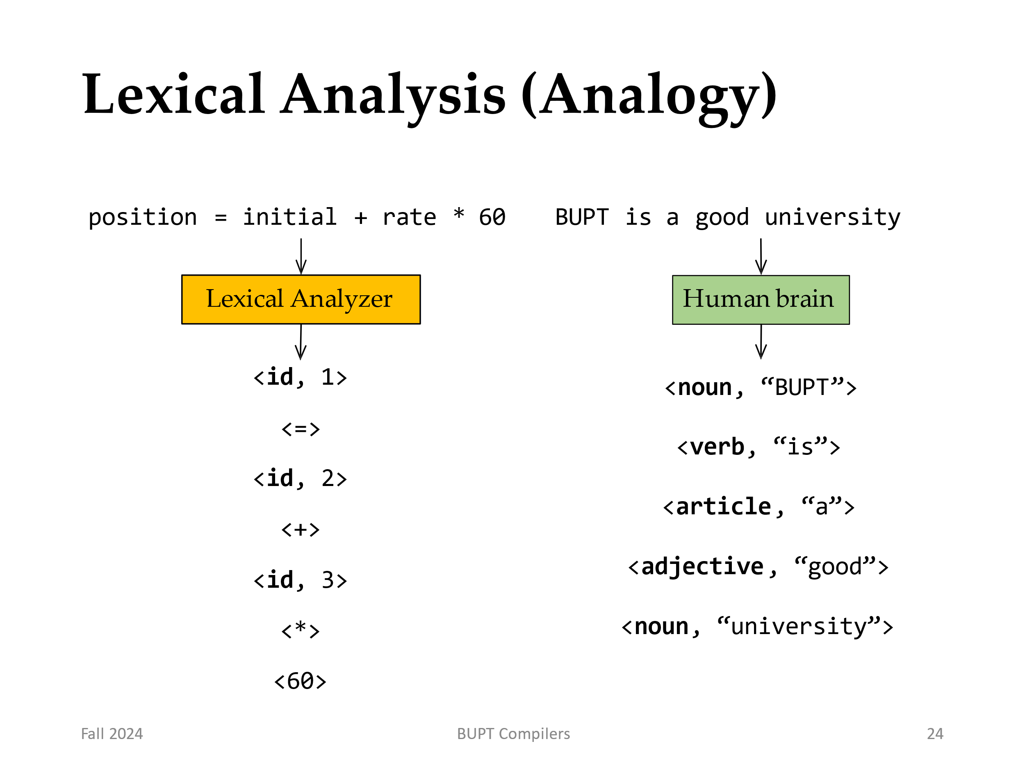
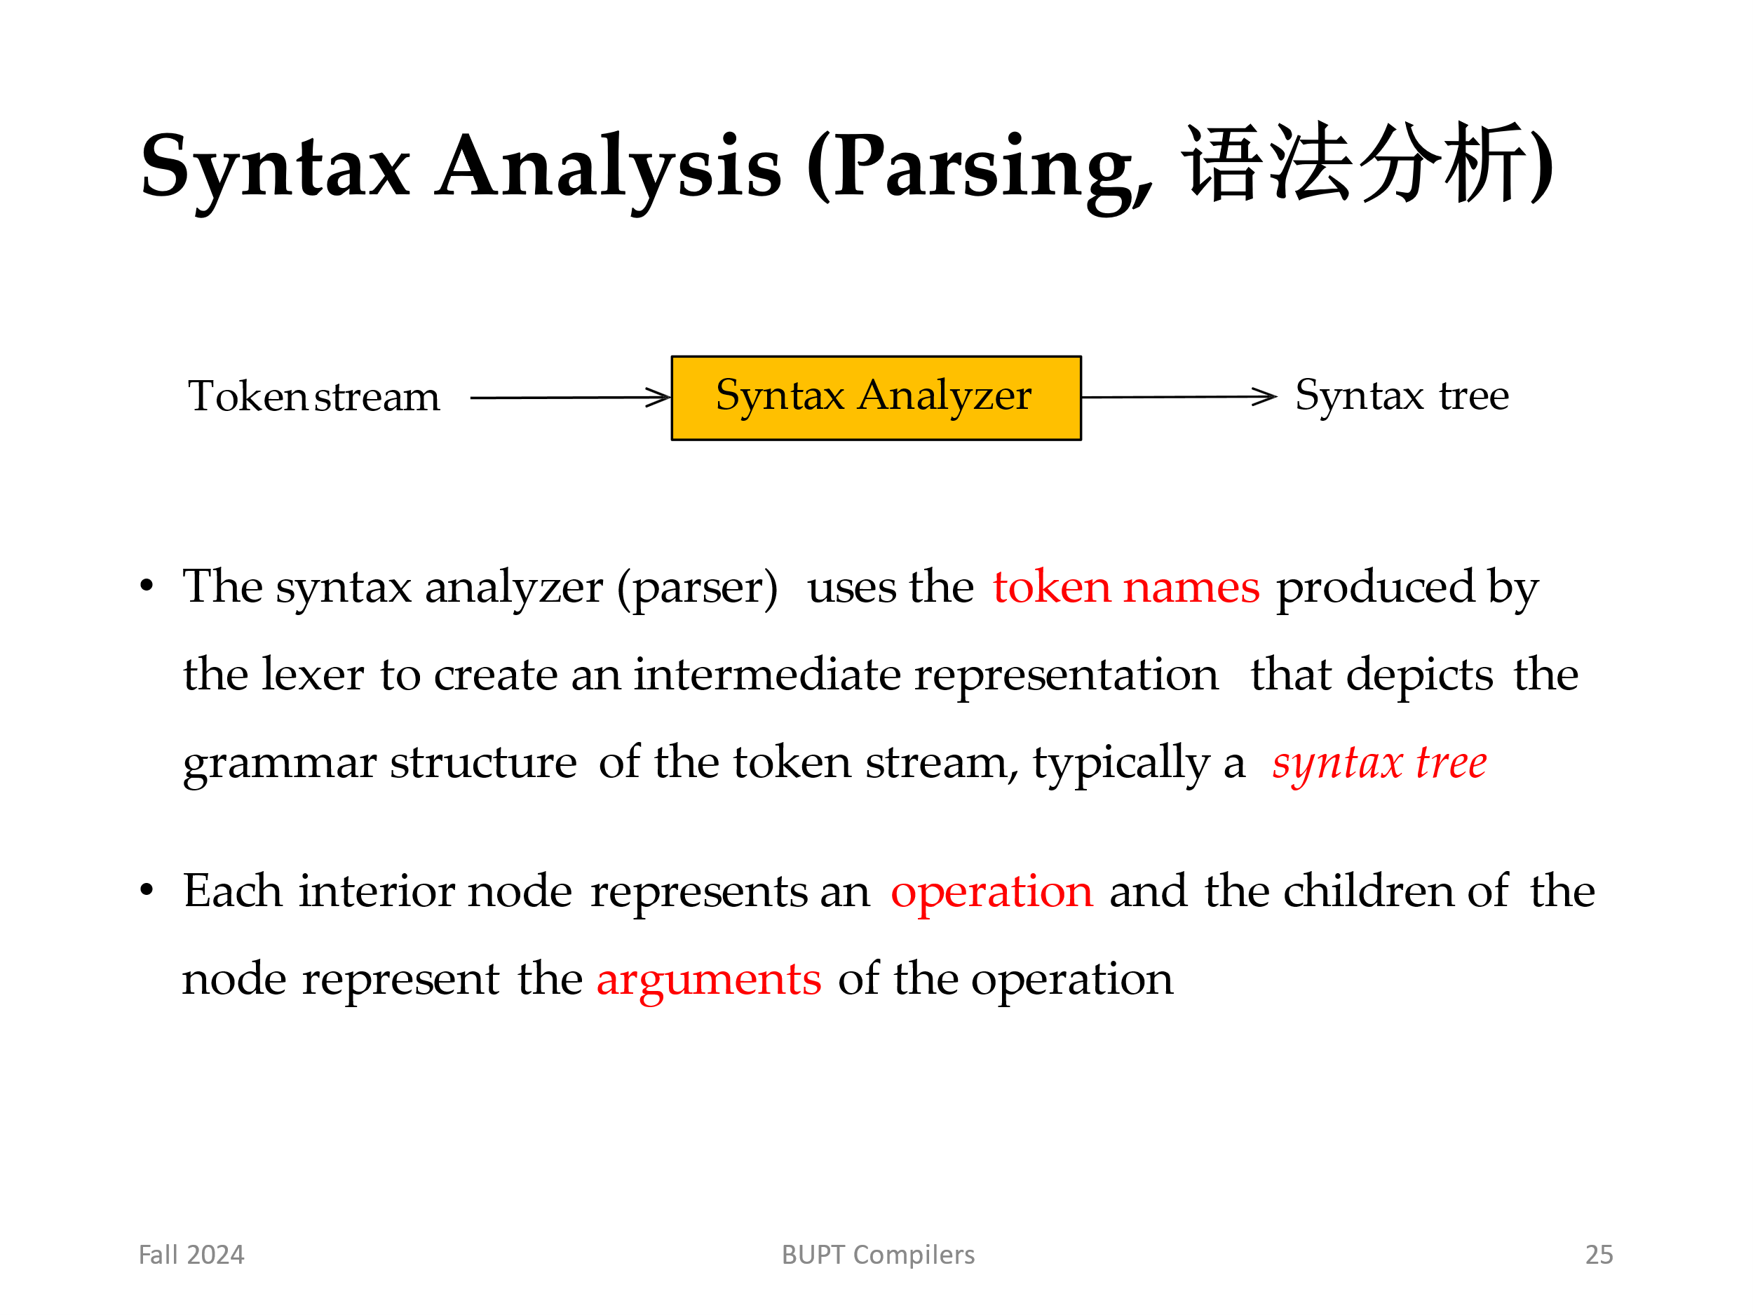
语法分析器（解析器）使用lexer生成的token的名称来创建一个中间表示，该中间表示描述token流的语法结构，通常用语法树来表示
每个内部节点表示一个操作，内部节点的子节点表示该操作的参数
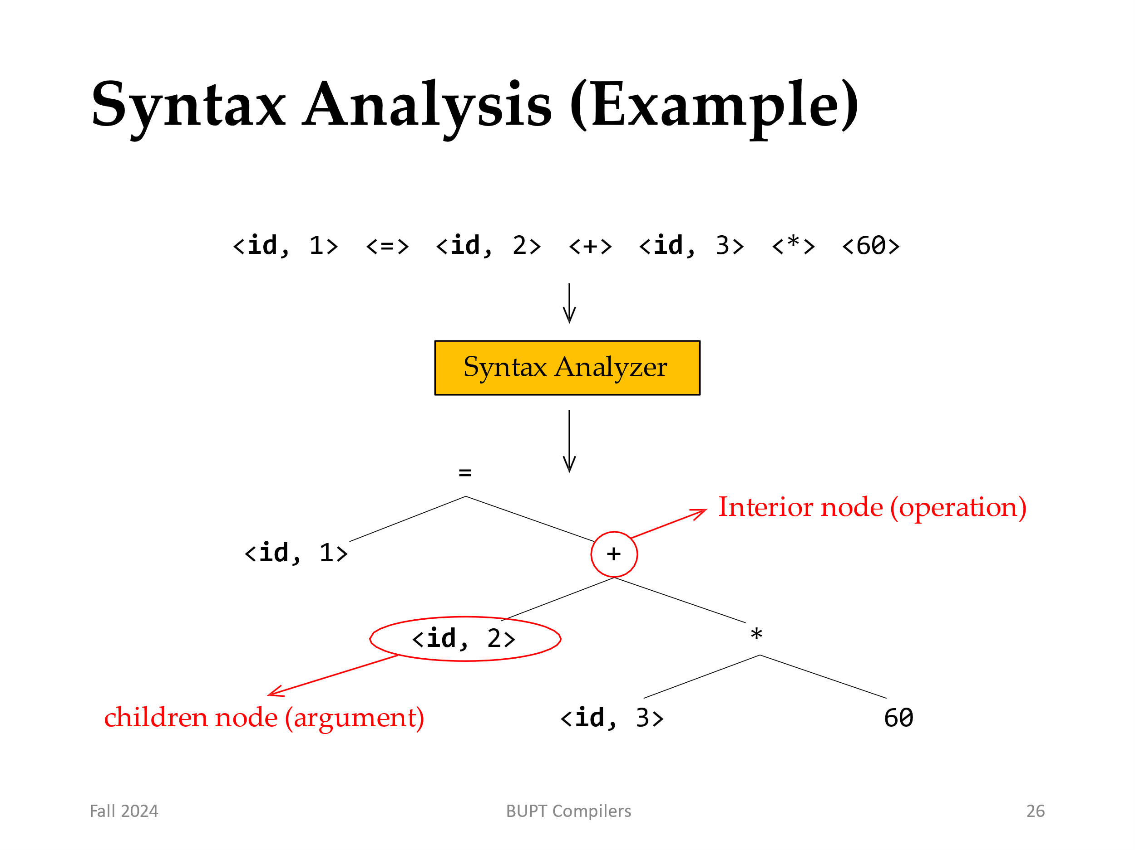
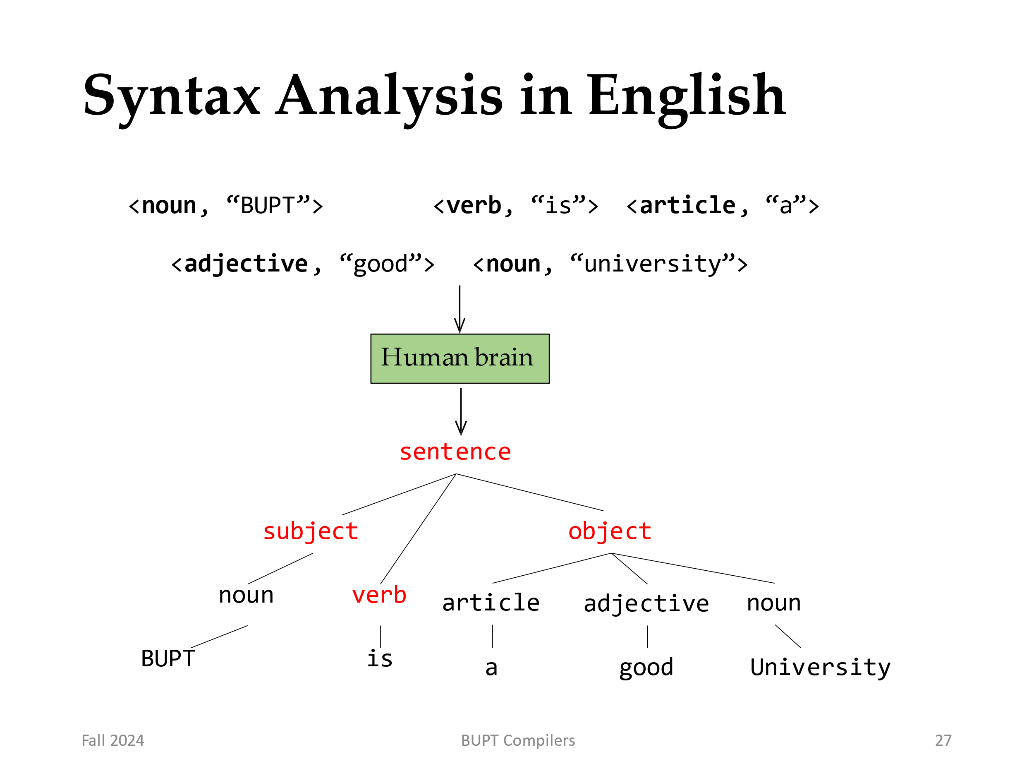
BUPT为名词，is为动词，a为冠词，good为形容词，university为名词
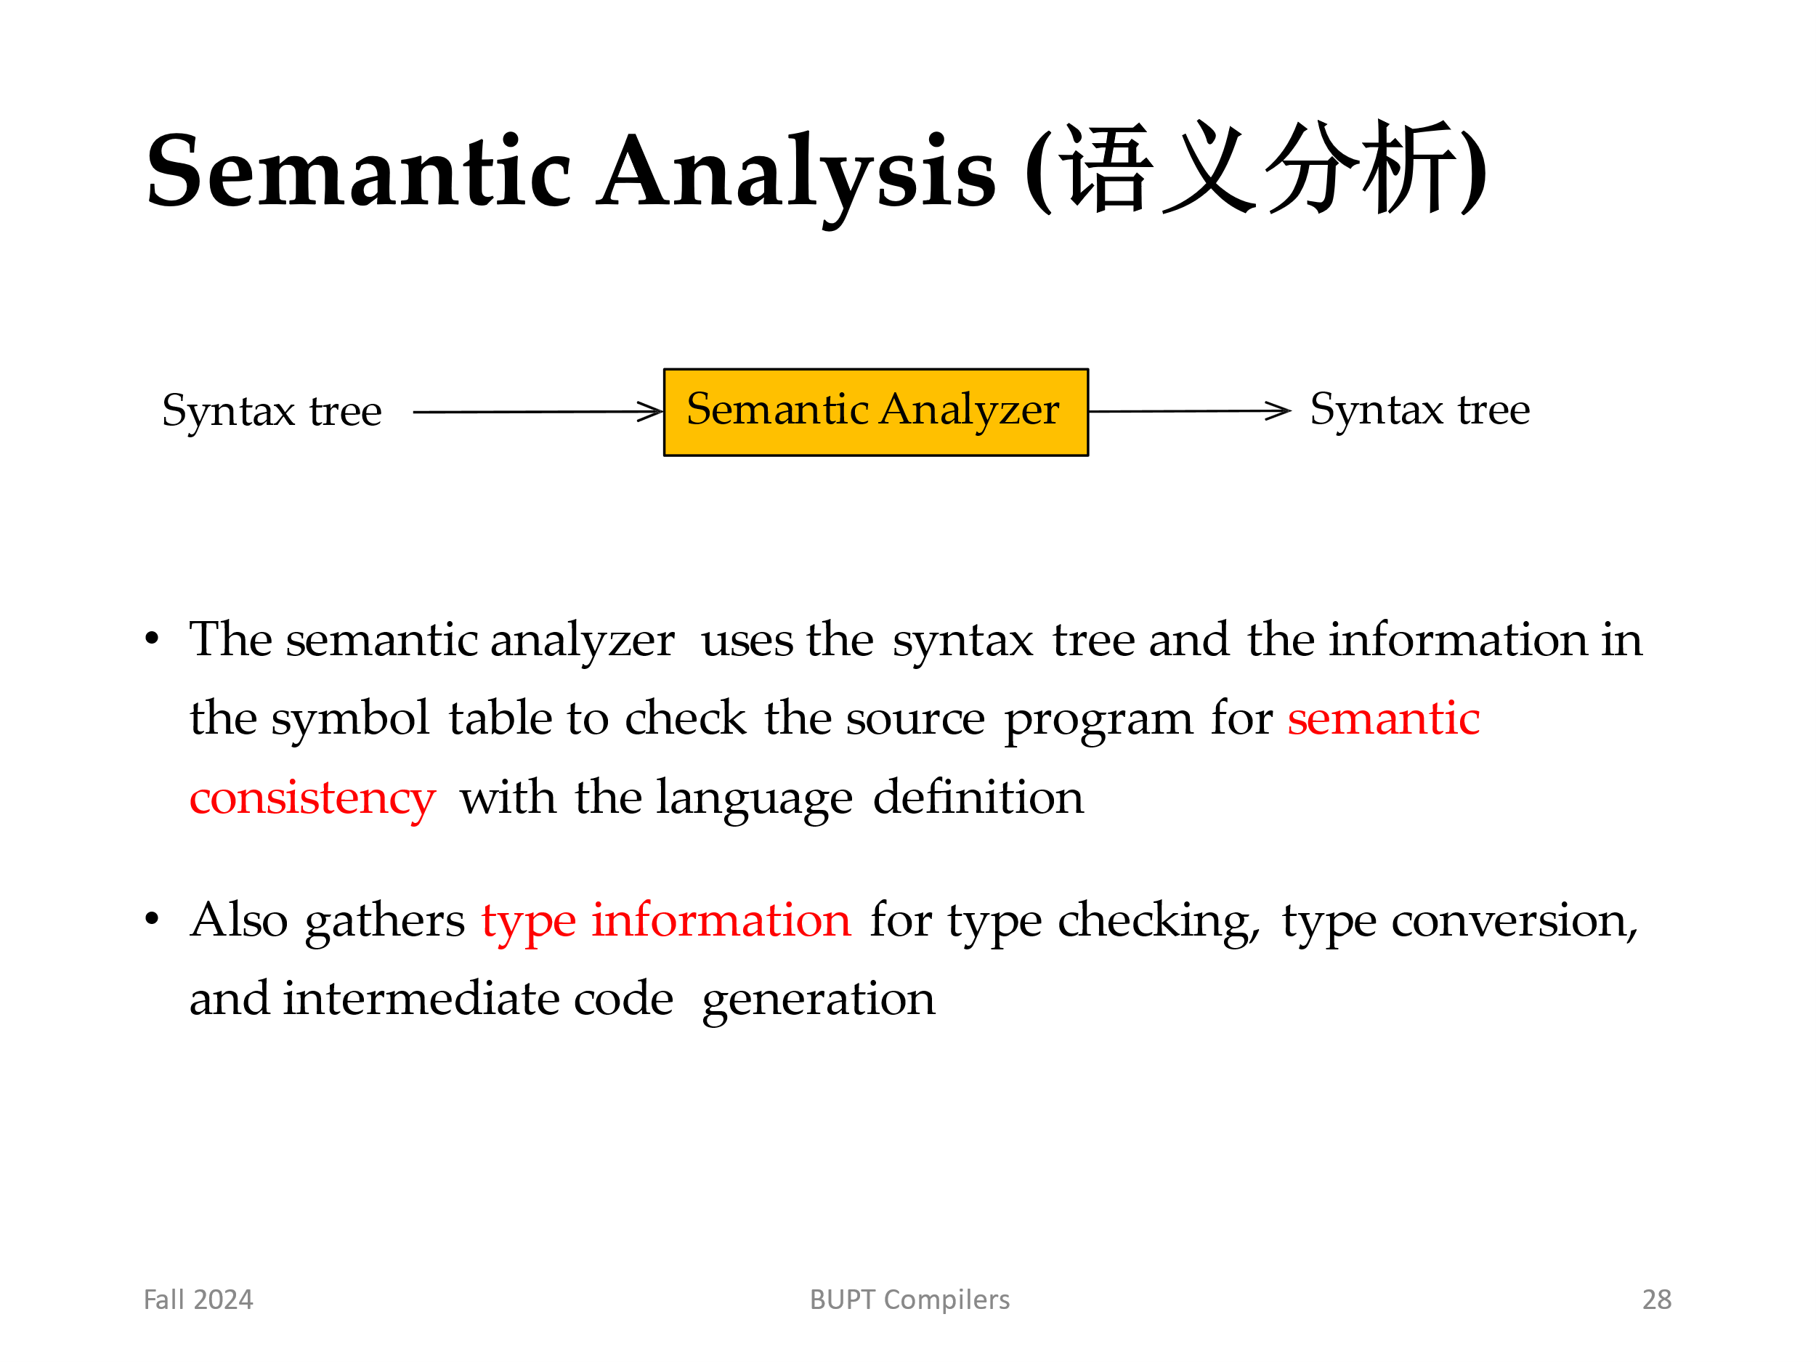
语义分析器使用语法树和符号表中的信息来检查源程序与语言定义的语义一致性
还收集用于类型检查、类型转换和中间代码生成的类型信息

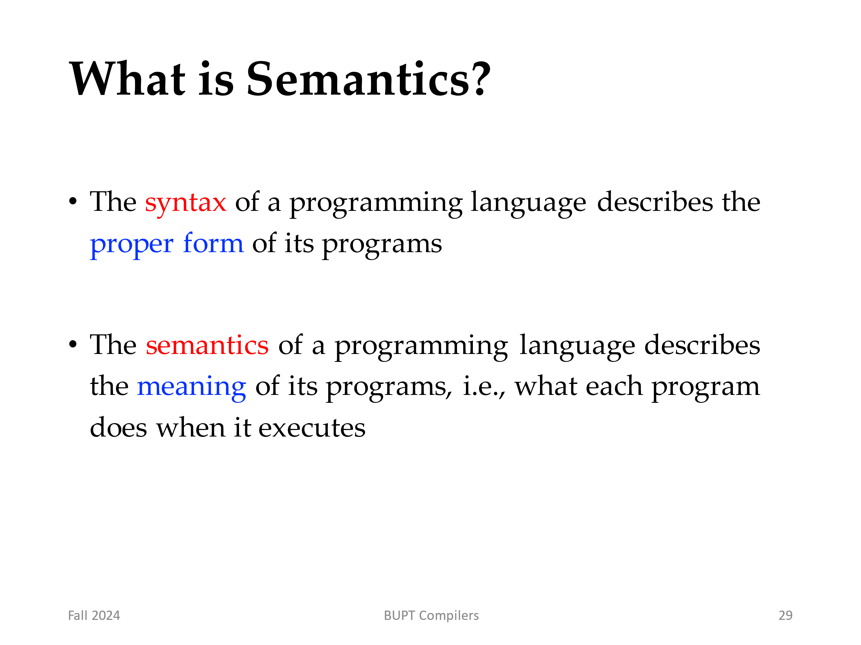
什么是语义？
编程语言的语法描述程序的正确形式
编程语言的语义描述程序的含义，即每个程序在执行时做什么
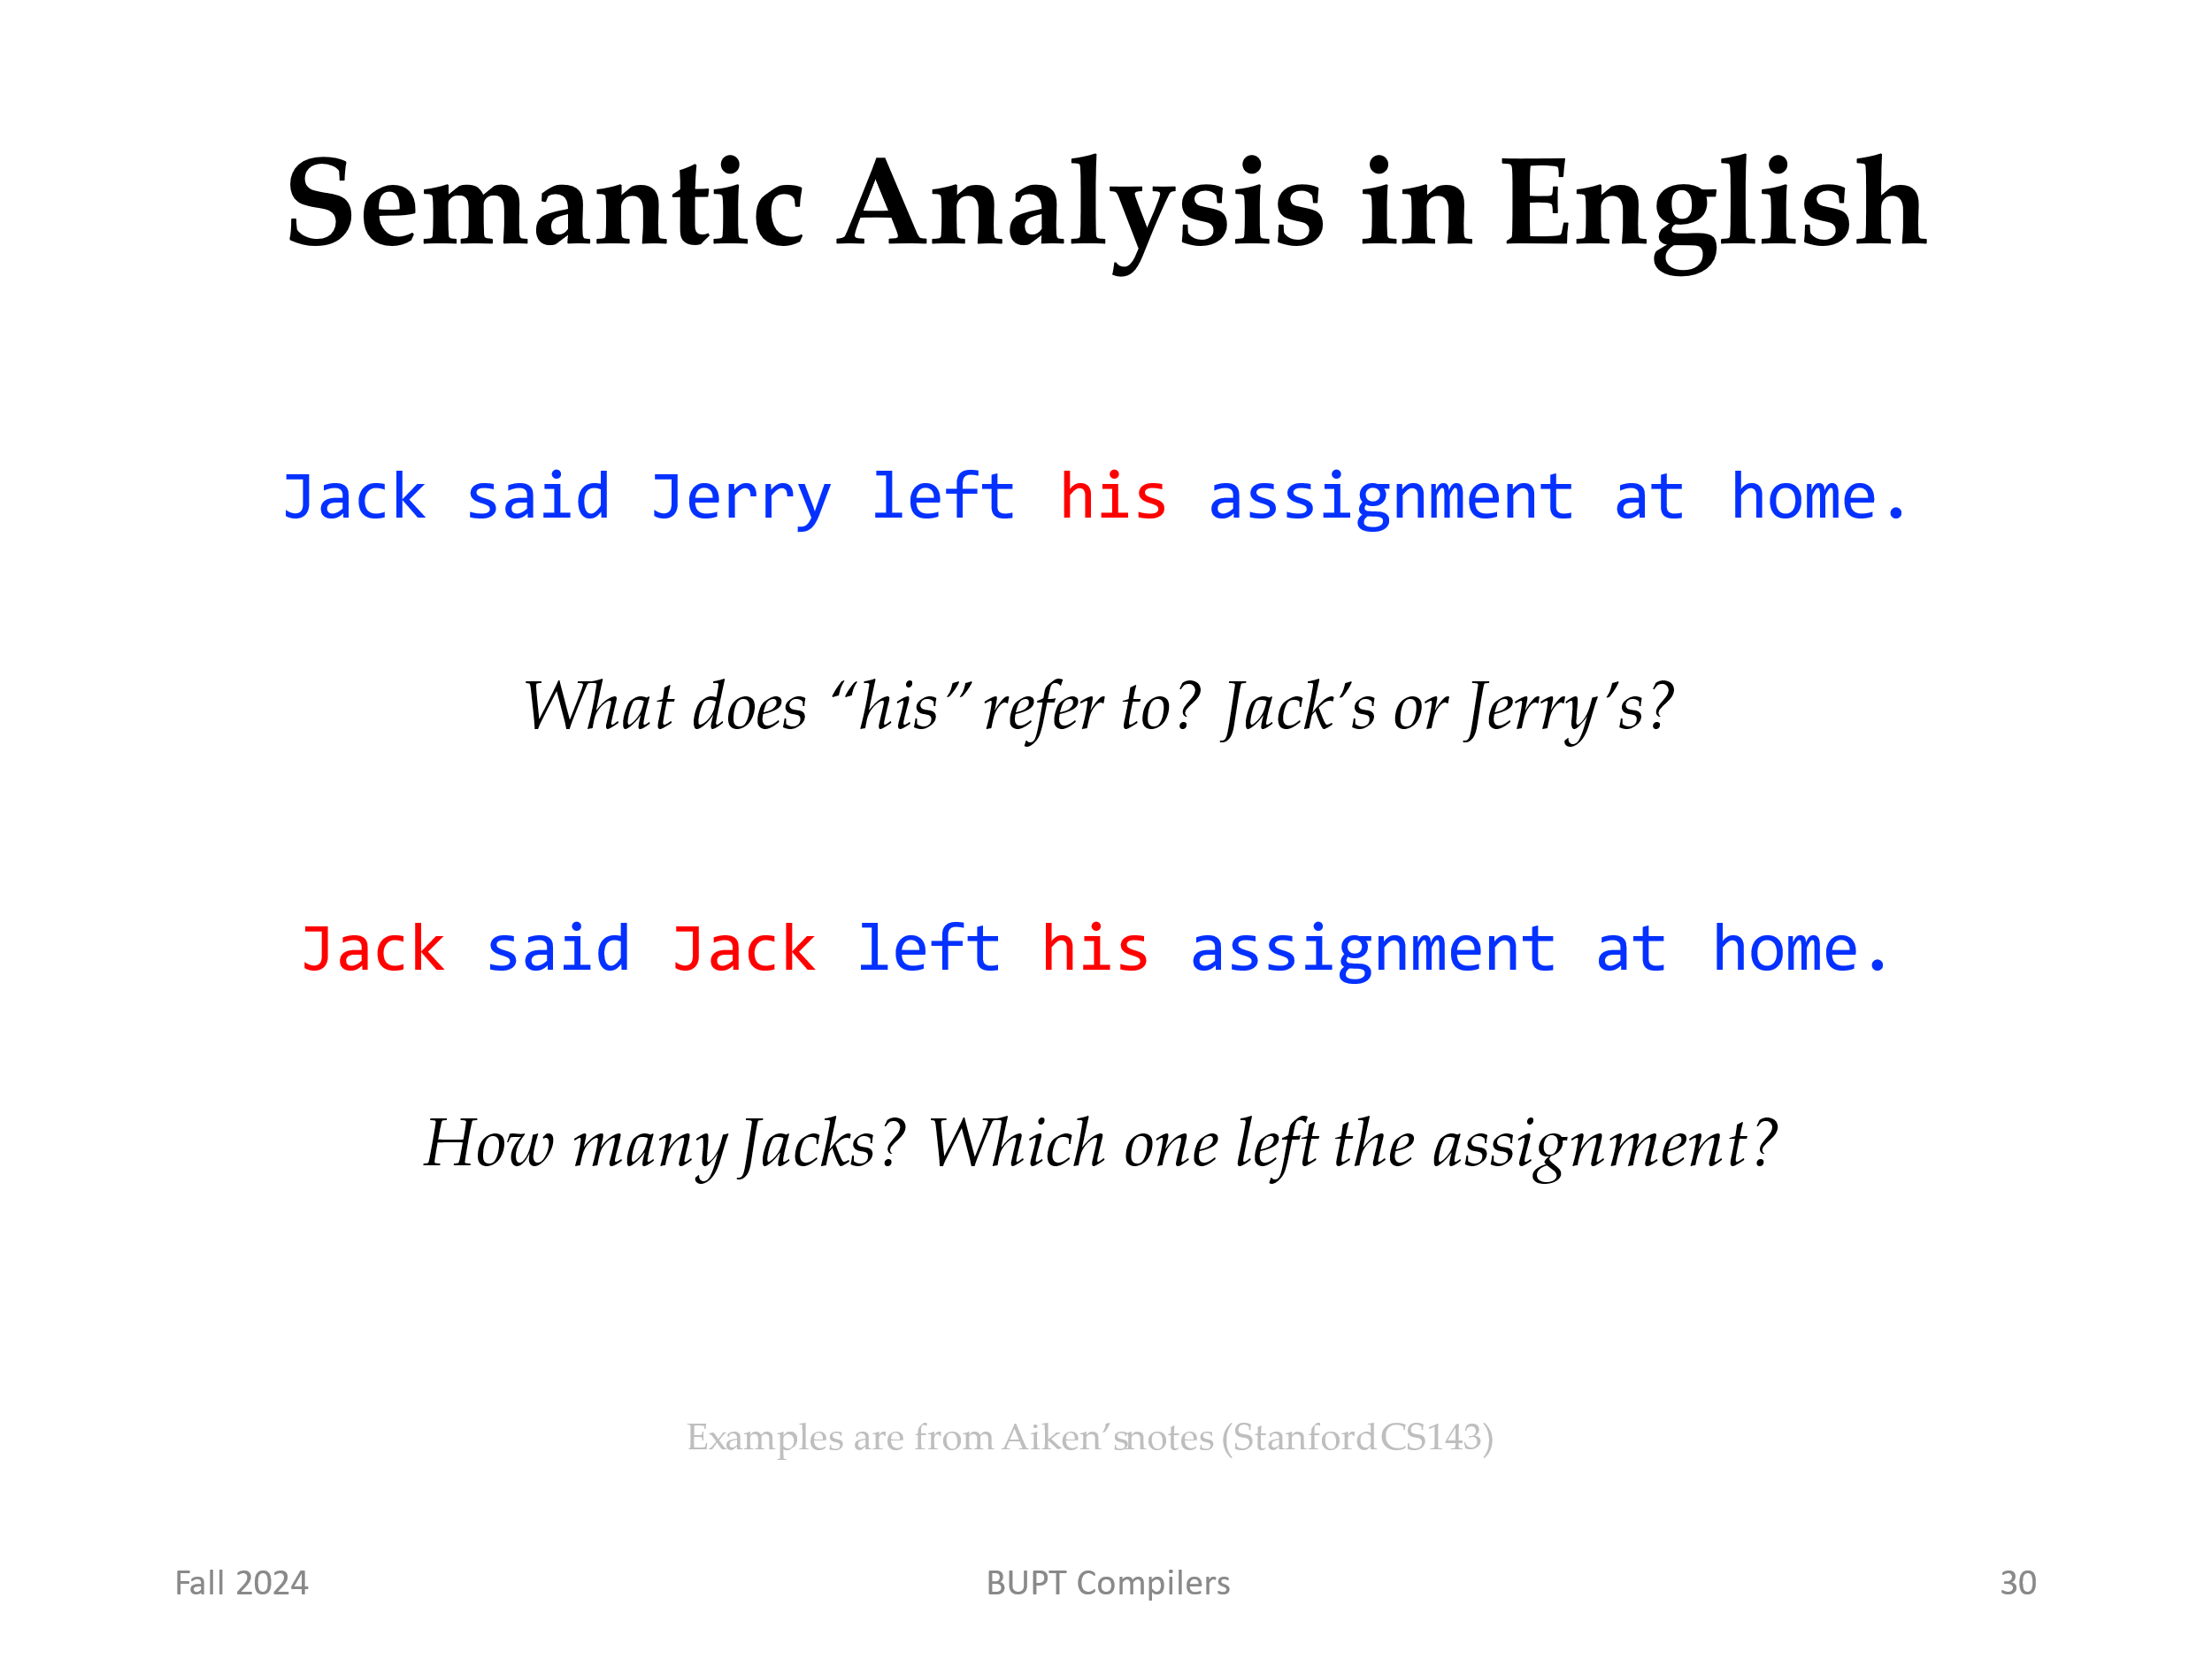
英语中的语义分析
杰克说杰瑞把他的作业落在家里了。“他的”指的是什么？杰克的还是杰瑞的？
杰克说杰克把他的作业落在家里了。有多少个杰克？哪一个把作业落在家里了？
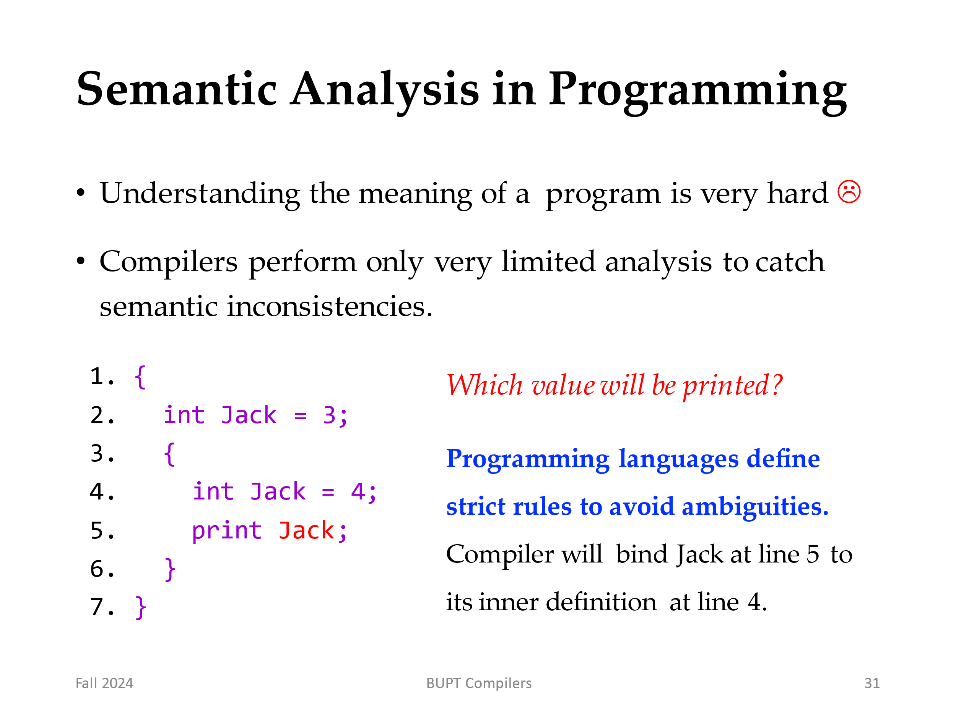
程序中的语义分析
理解程序的含义是非常困难的。
编译器只执行非常有限的分析来捕捉语义不一致。
编程语言定义了严格的规则来避免歧义。
编译器将把第5行的Jack绑定到第4行的内部定义。
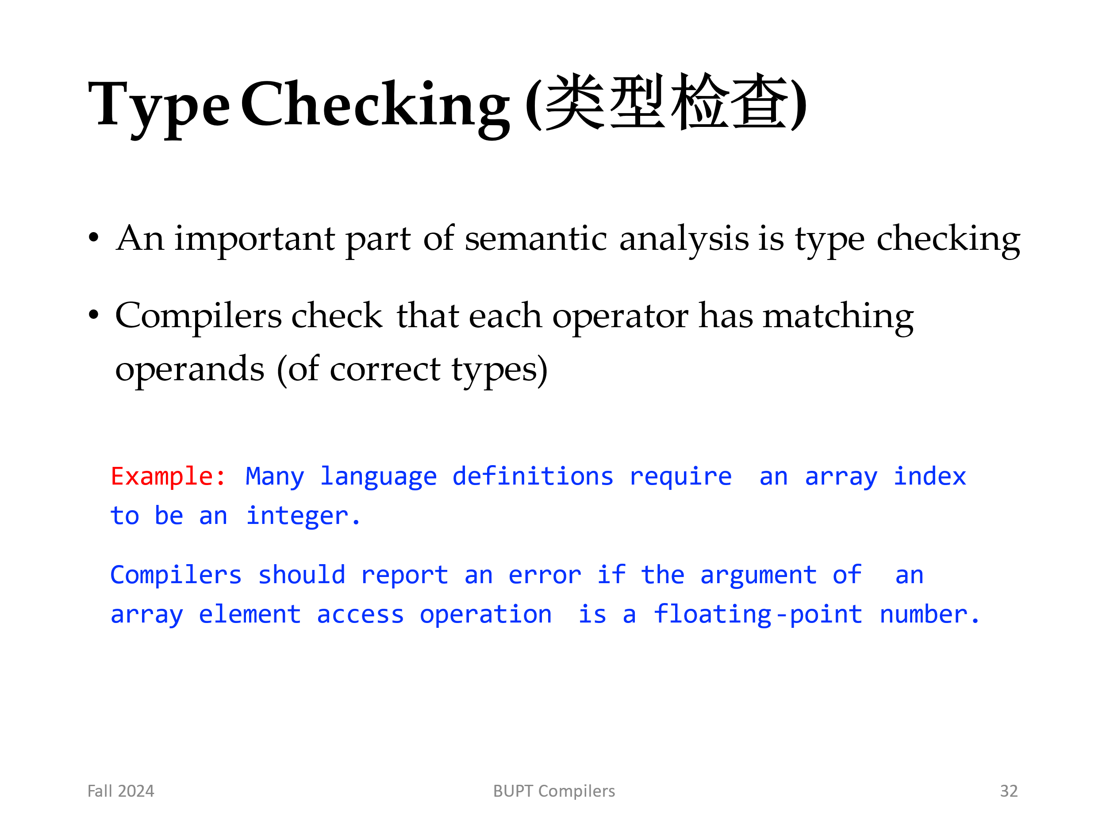
类型检查是语义分析的一个重要部分
编译器检查每个运算符是否具有匹配的操作数（正确类型）
示例：许多语言定义要求数组索引为整数。如果数组元素访问操作的参数是浮点数，则编译器应报告错误。
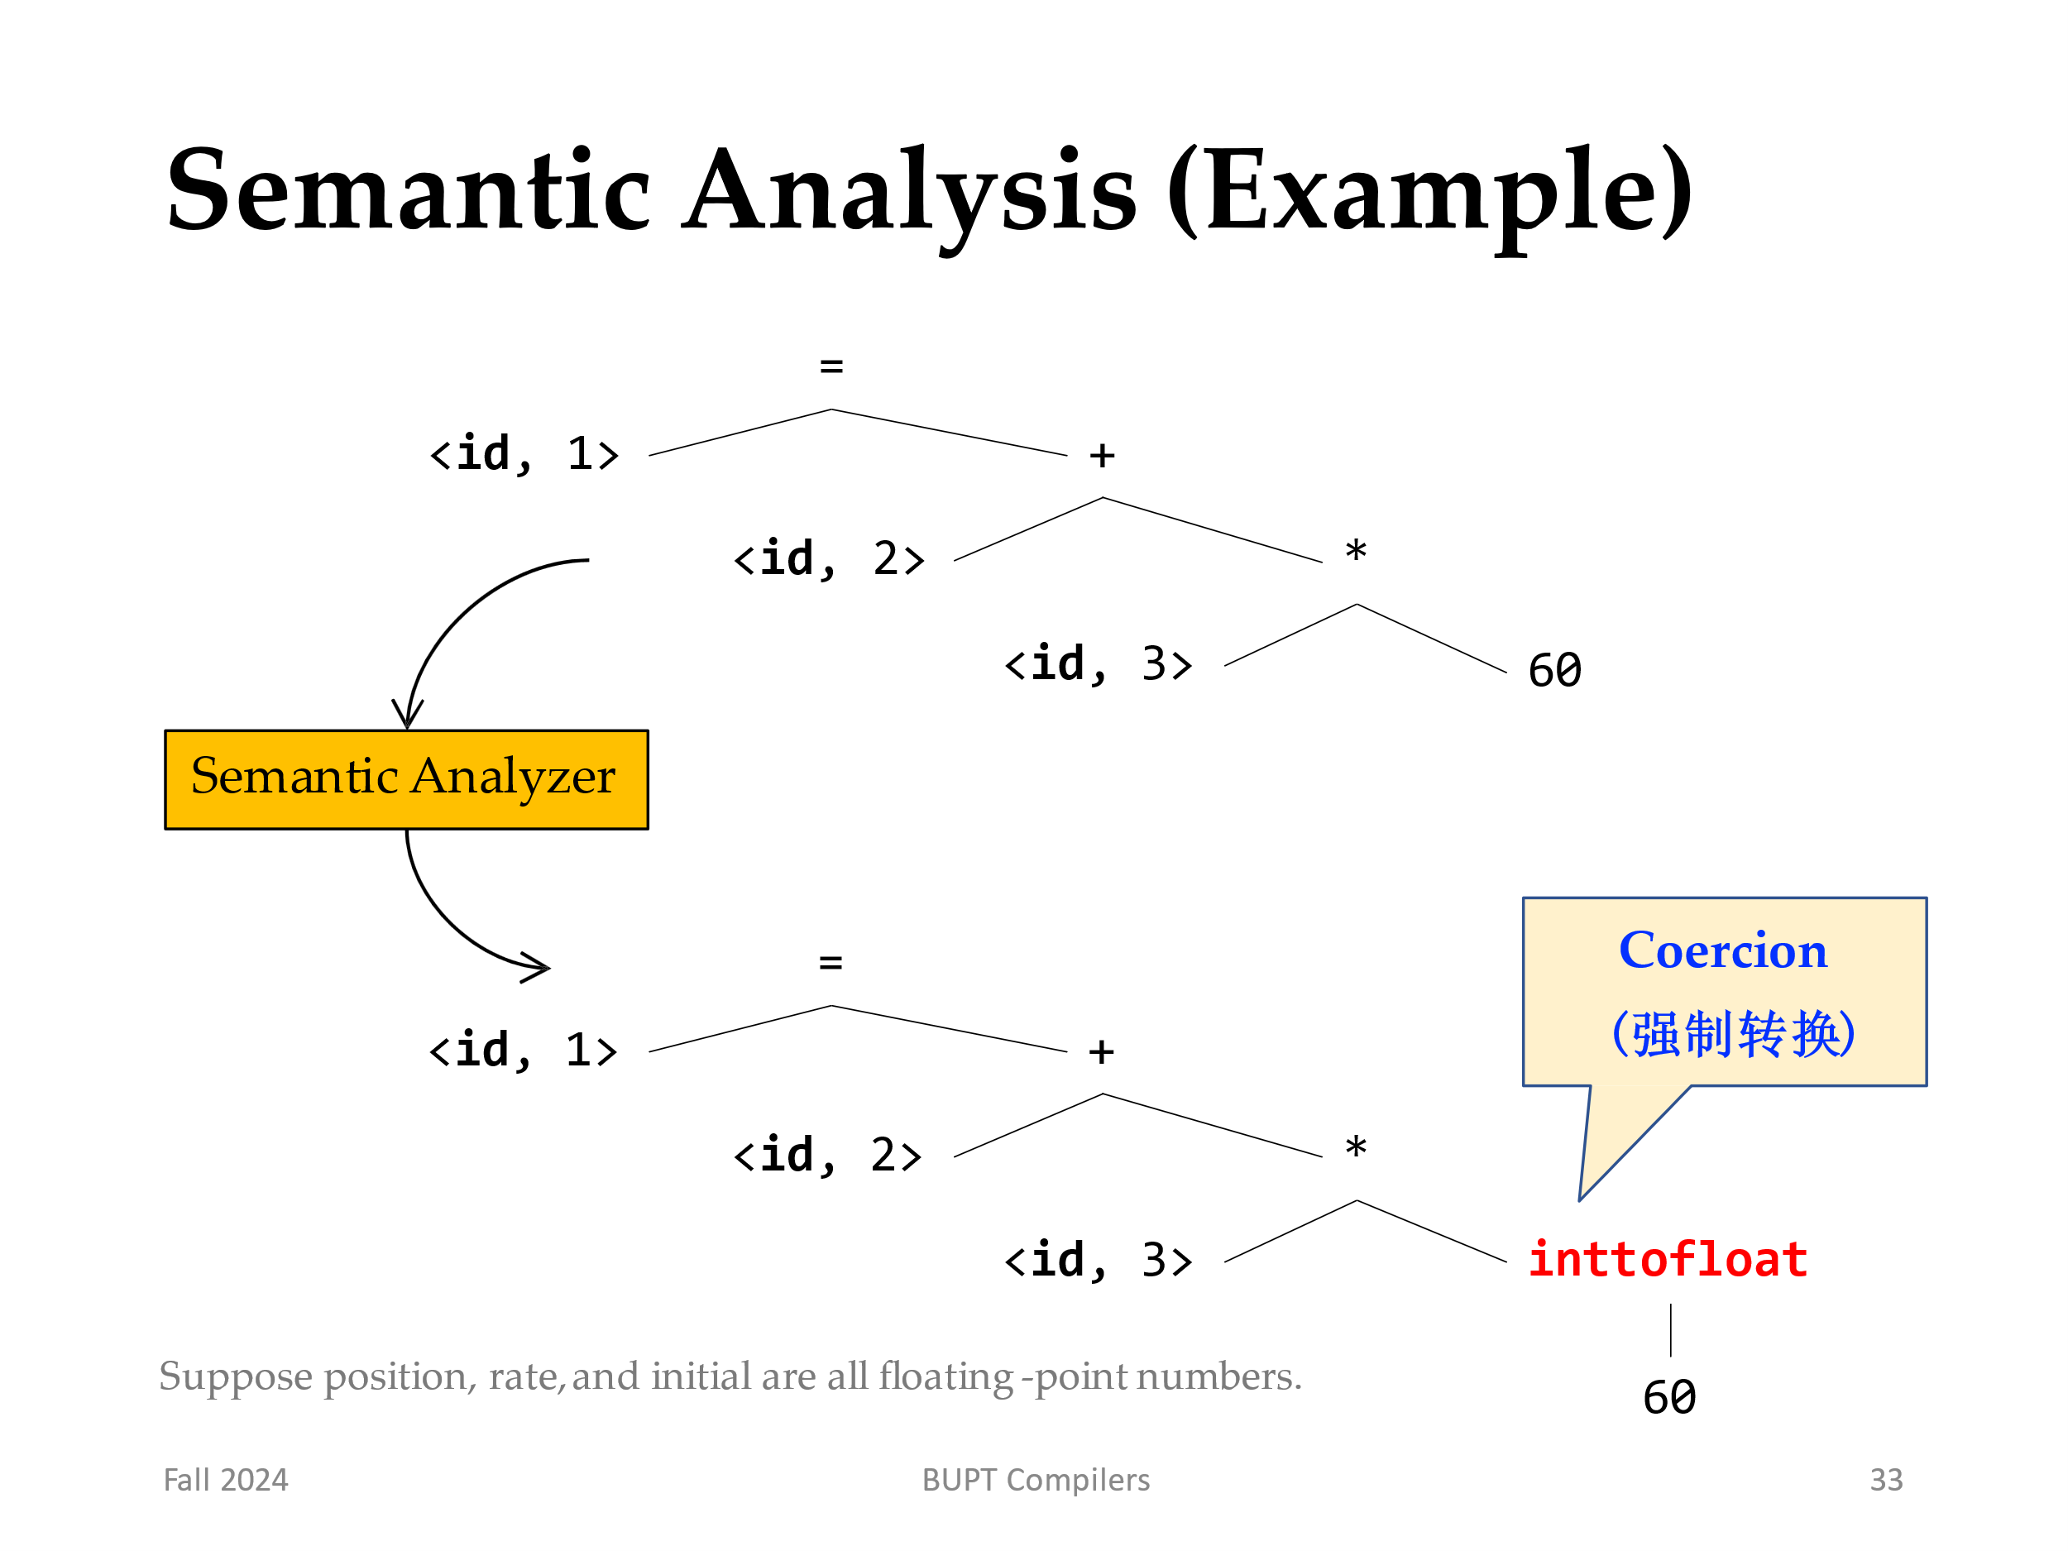

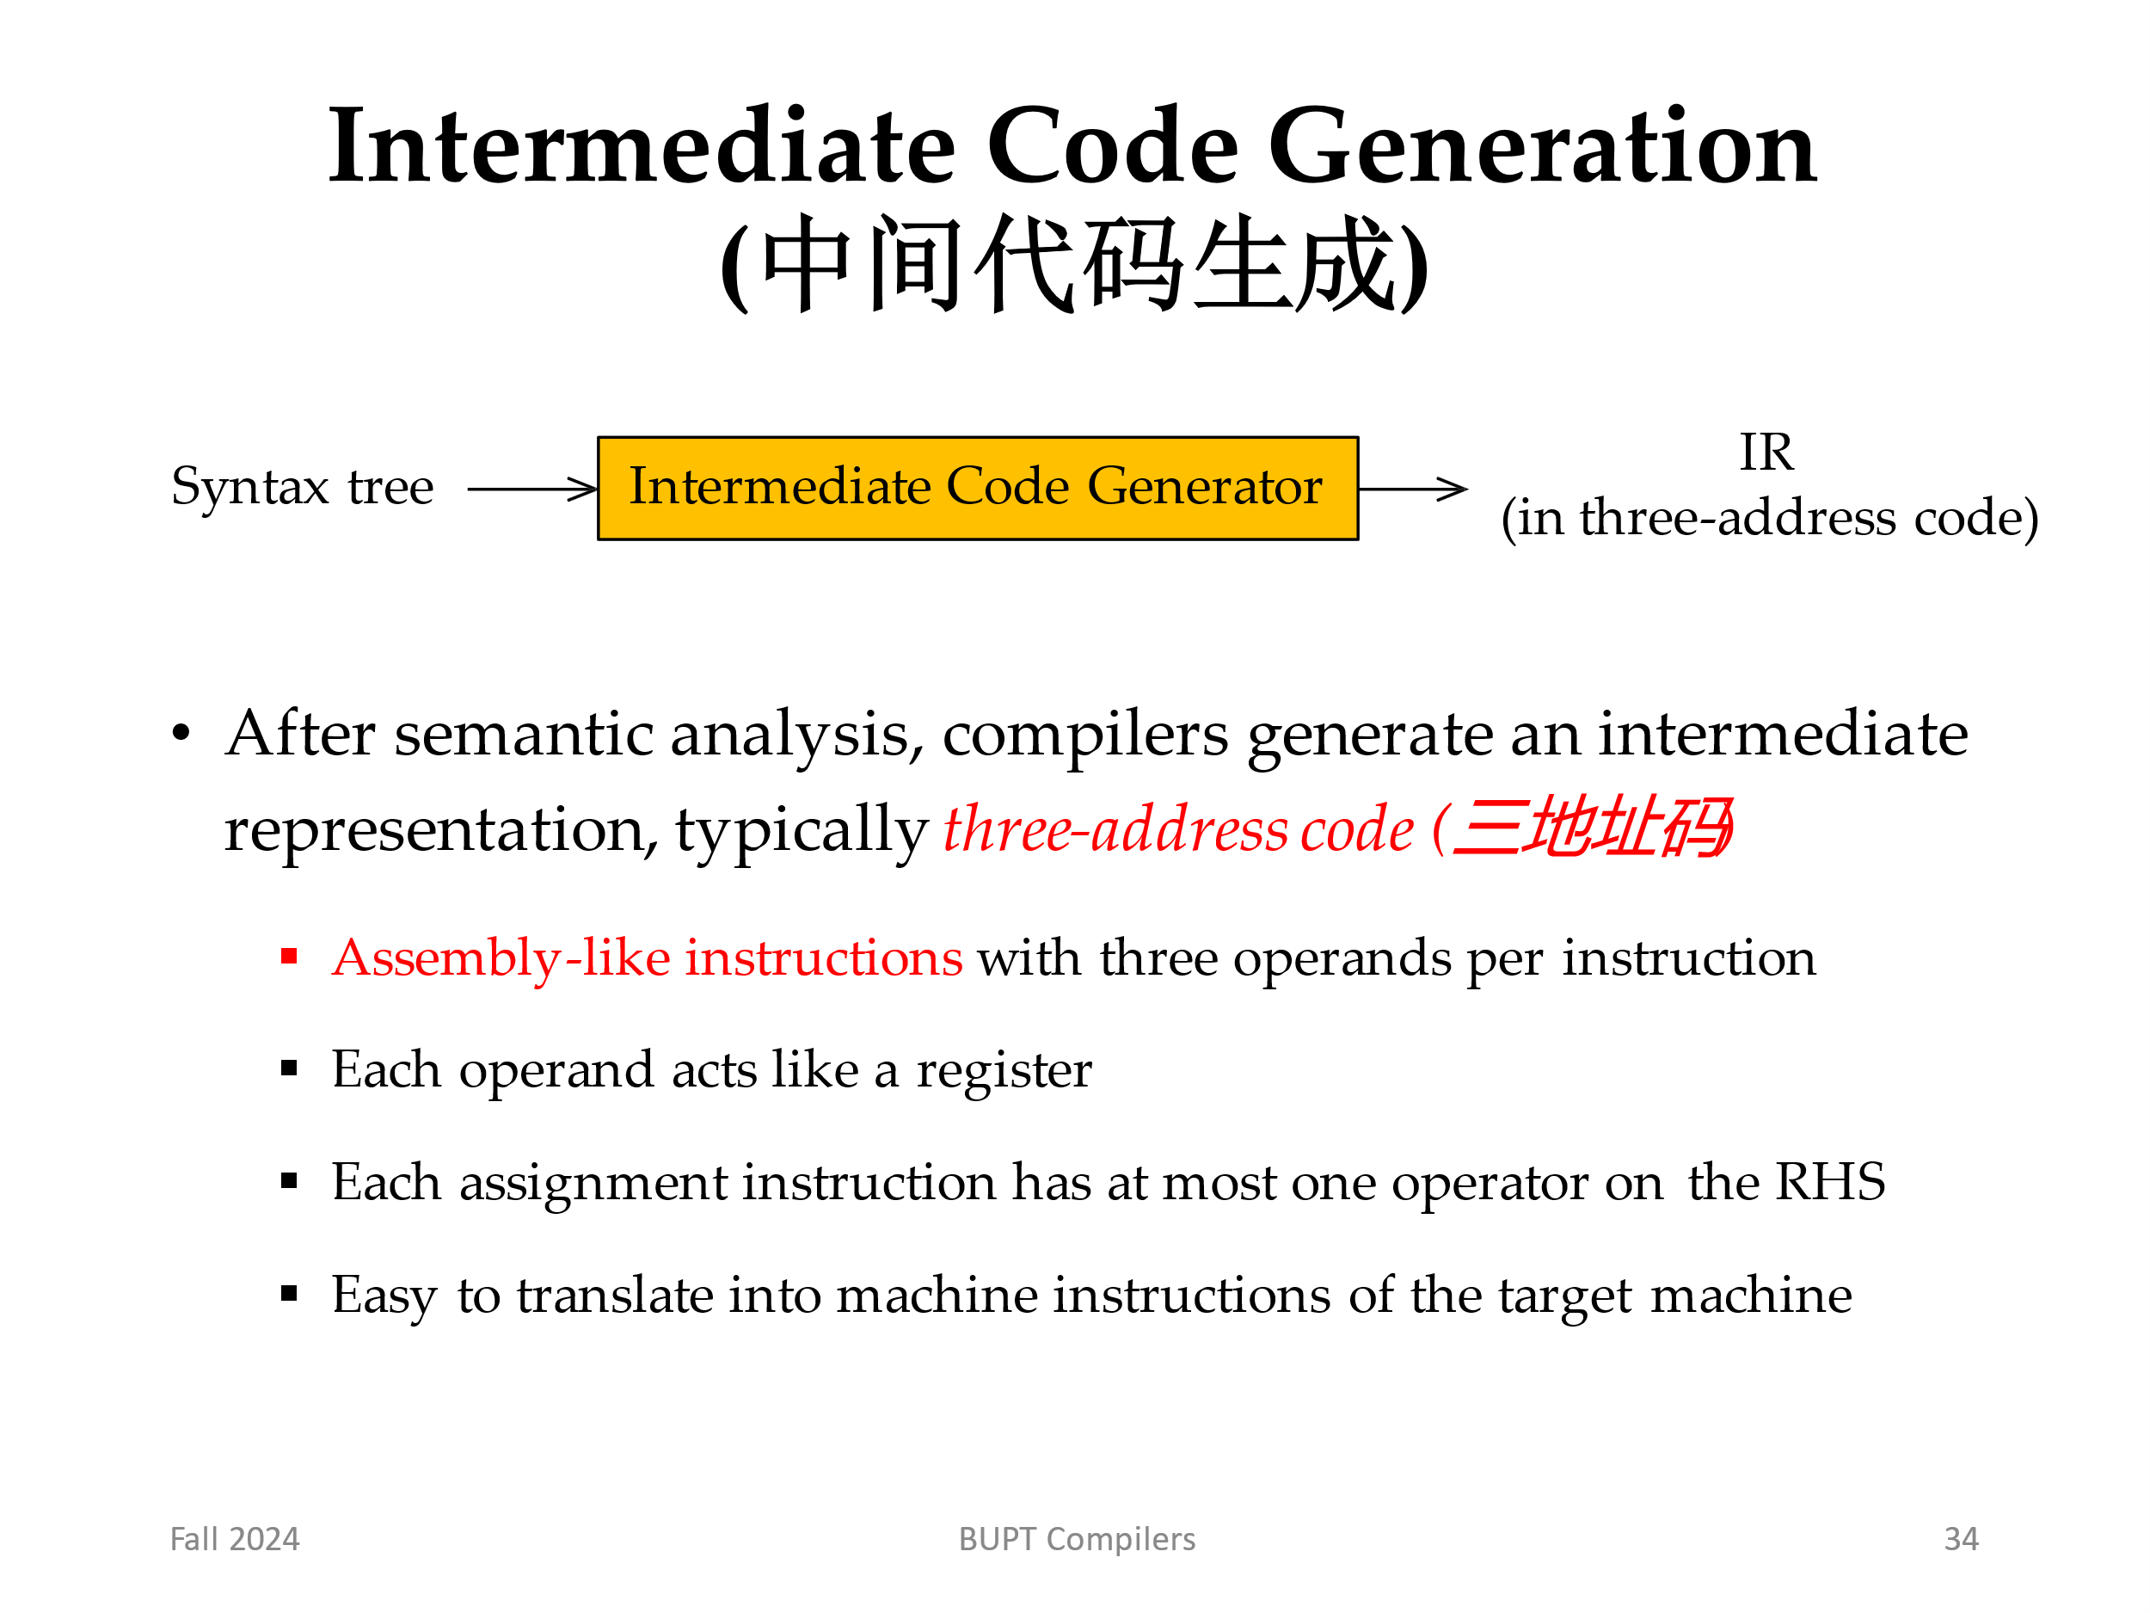
语义分析后，编译器生成一个中间表示，通常为三地址码
▪ 每个指令有三个操作数的类汇编指令
▪ 每个操作数的作用就像一个寄存器
▪ 每个赋值指令在RHS上最多有一个运算符
▪ 易于翻译成目标机器的机器指令
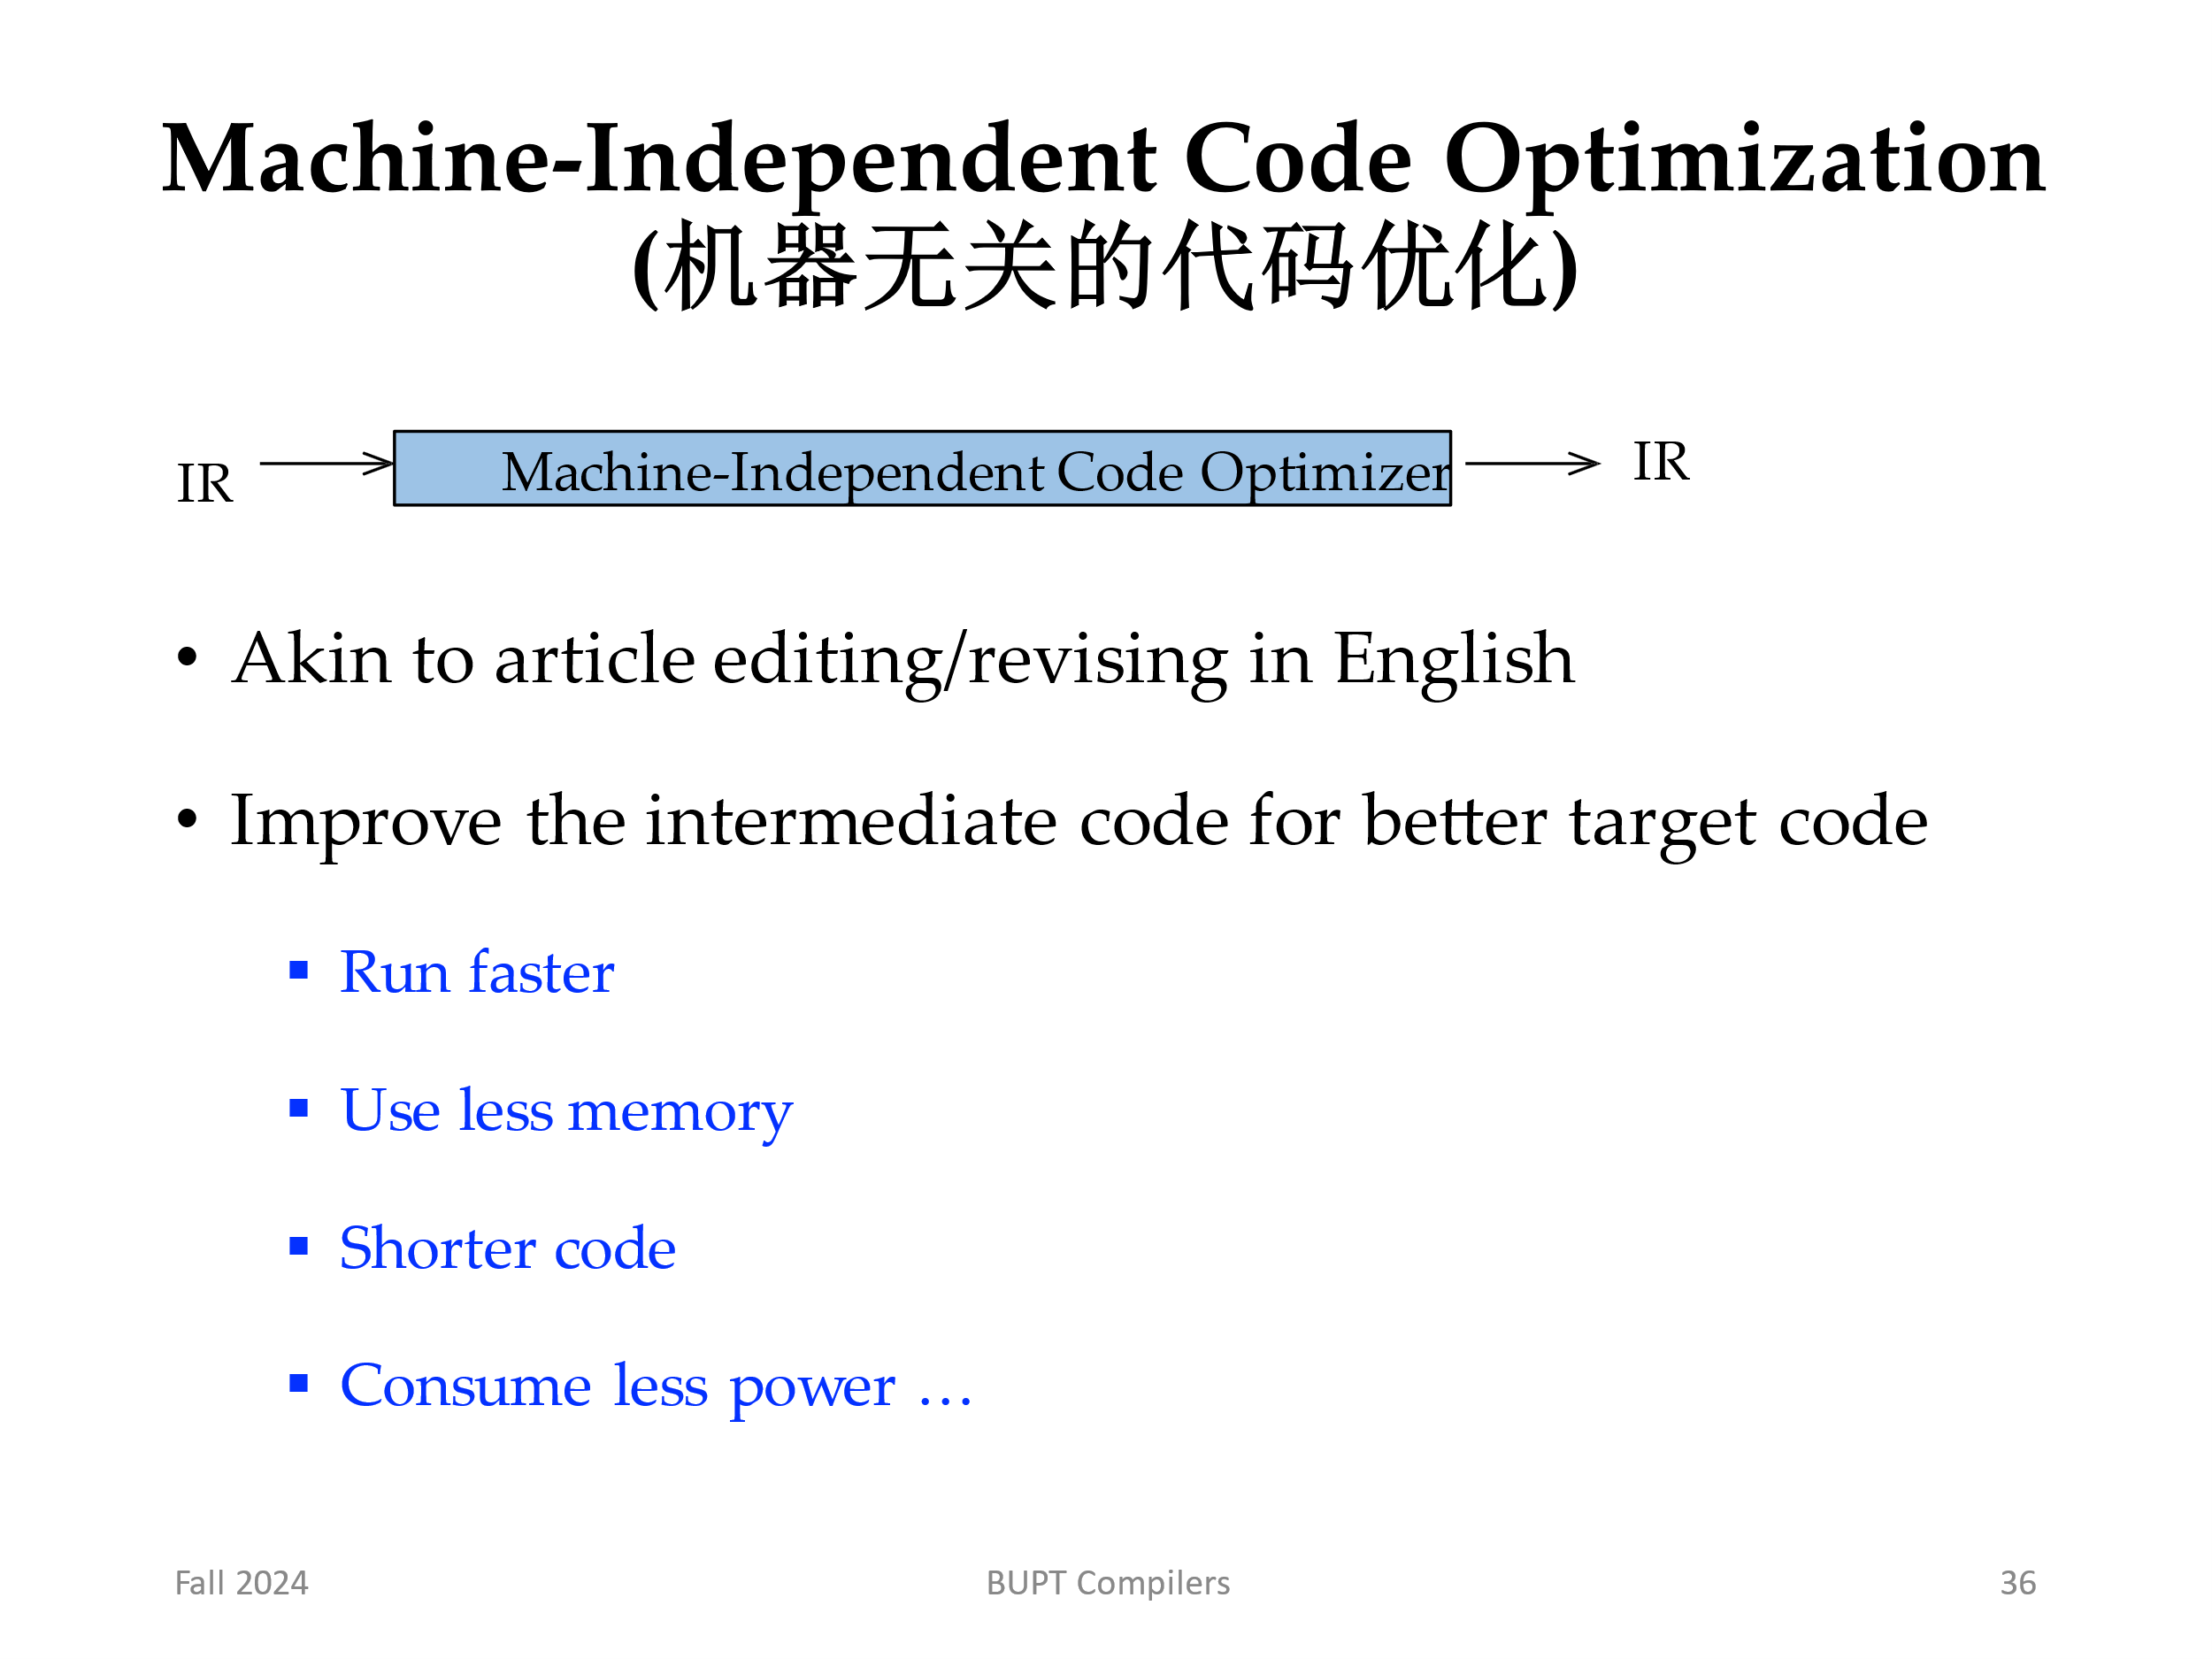
使用英语编辑/修改文章改进中间代码
以获得更好的目标代码
▪ 跑得更快
▪ 使用更少的内存
▪ 较短代码
▪ 耗电更少…
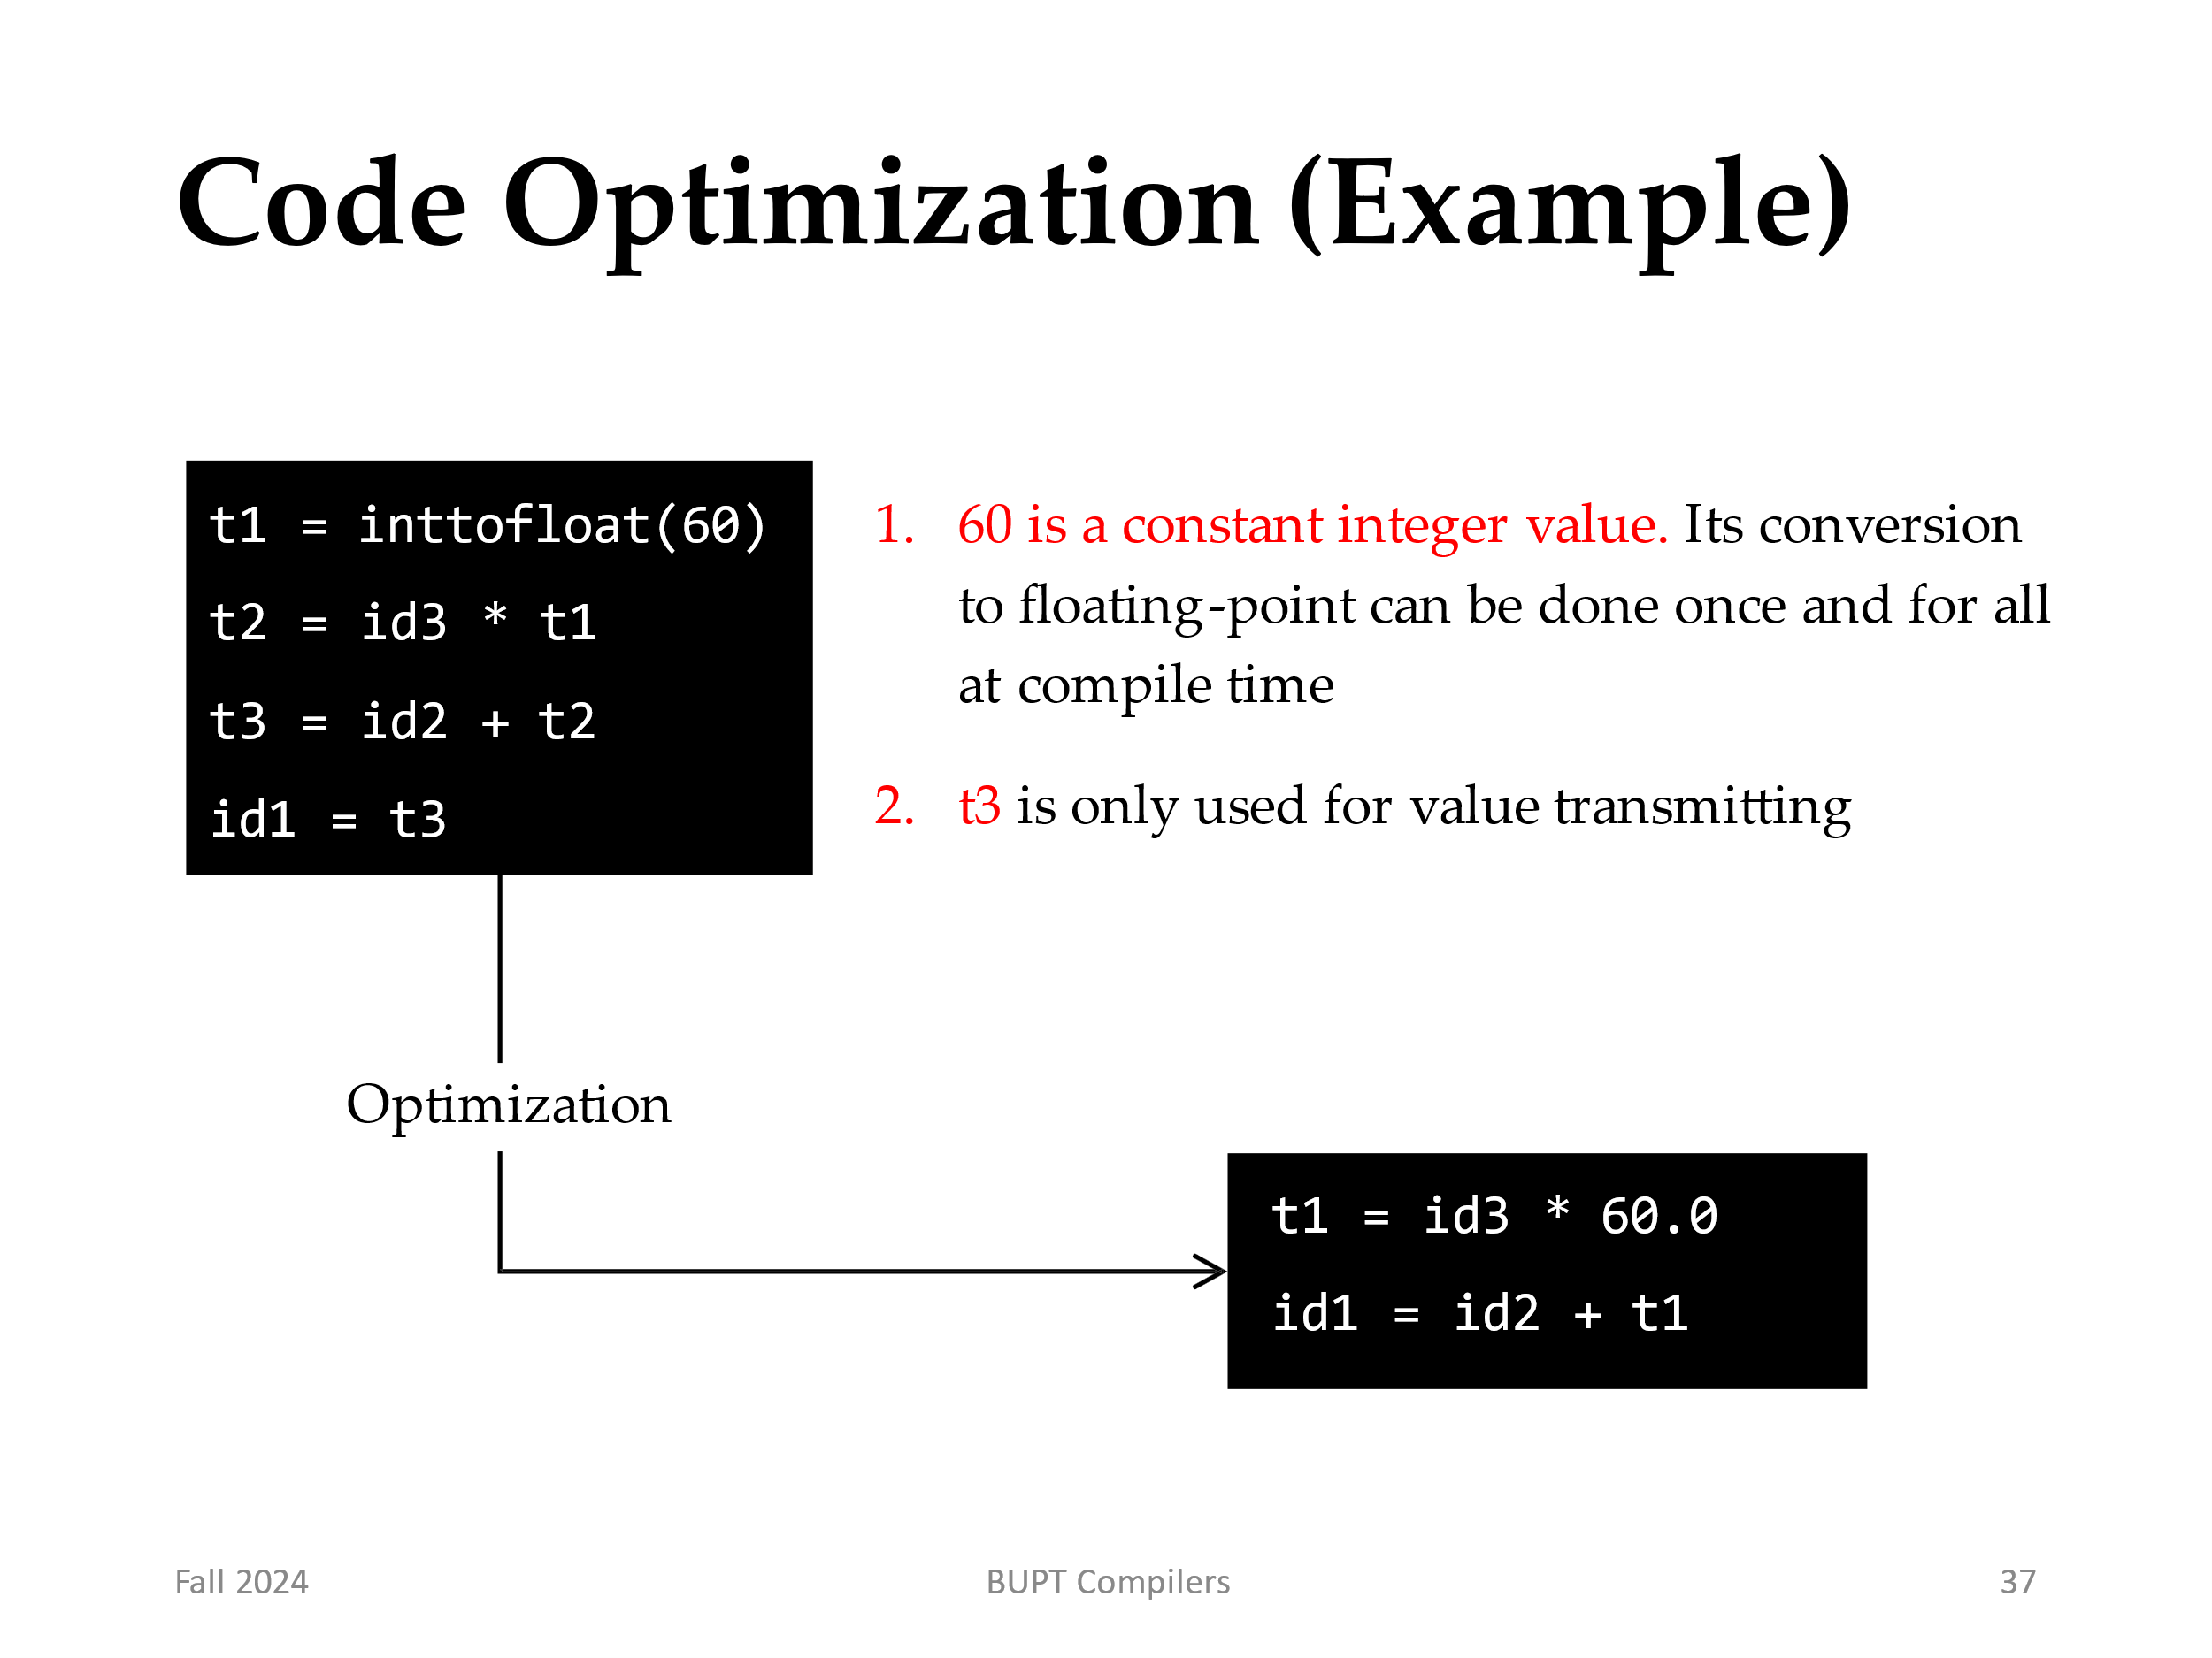
60是一个恒定的整数值。它到浮点的转换可以在编译时一次性完成。
t3仅用于值传输

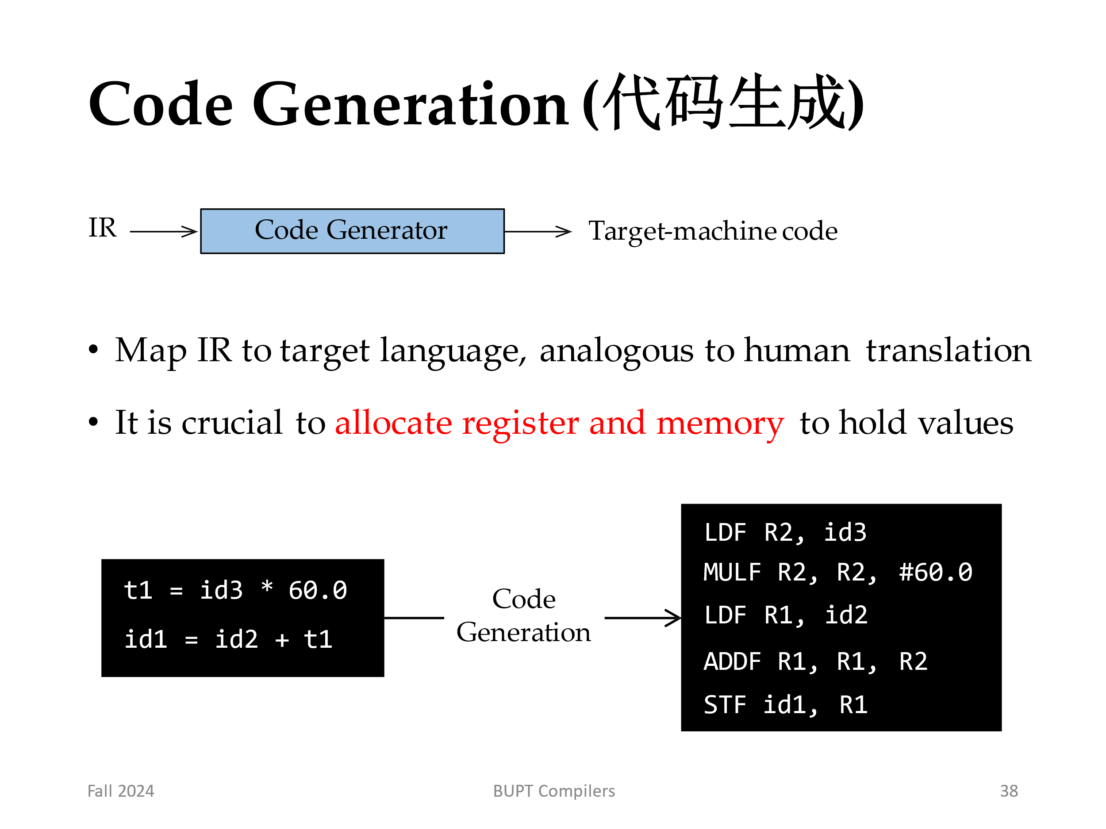
将IR映射到目标语言，类似于人工翻译
分配寄存器和内存以保存值至关重要

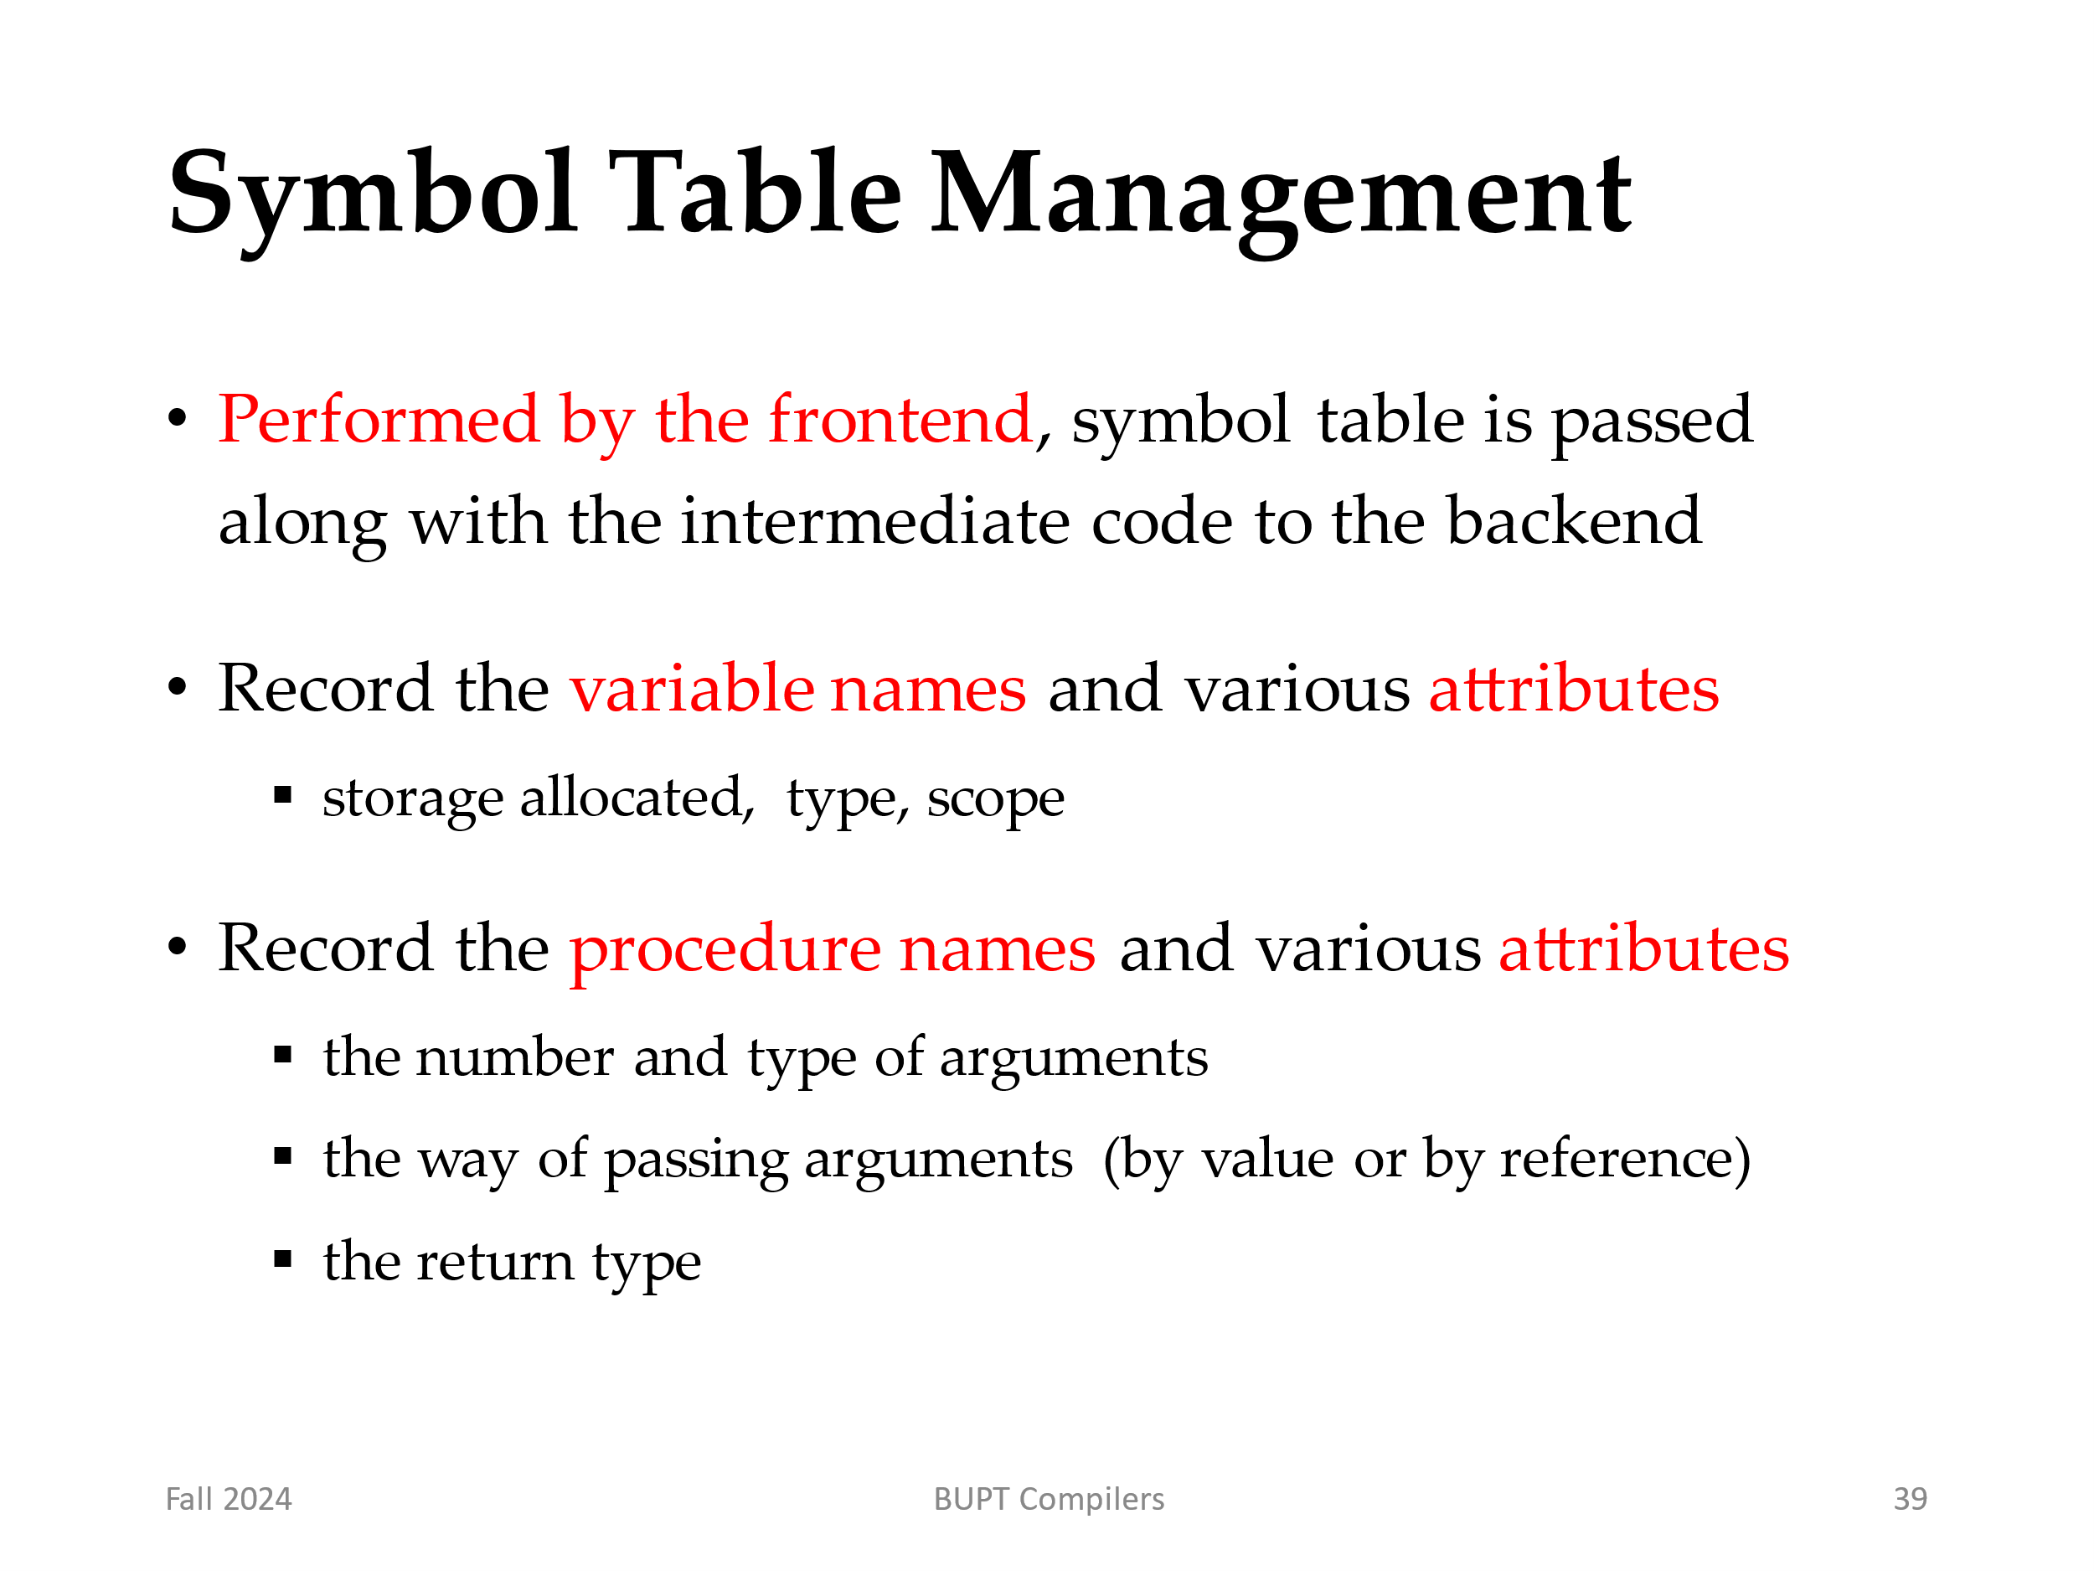
符号表管理
由前端执行，符号表与中间代码一起传递到后端
记录变量名称和各种属性
▪ 分配的存储、类型、范围
记录过程名称和各种属性
▪ 参数的数量和类型
▪ 传递参数的方式（通过值或引用）
▪ 返回类型
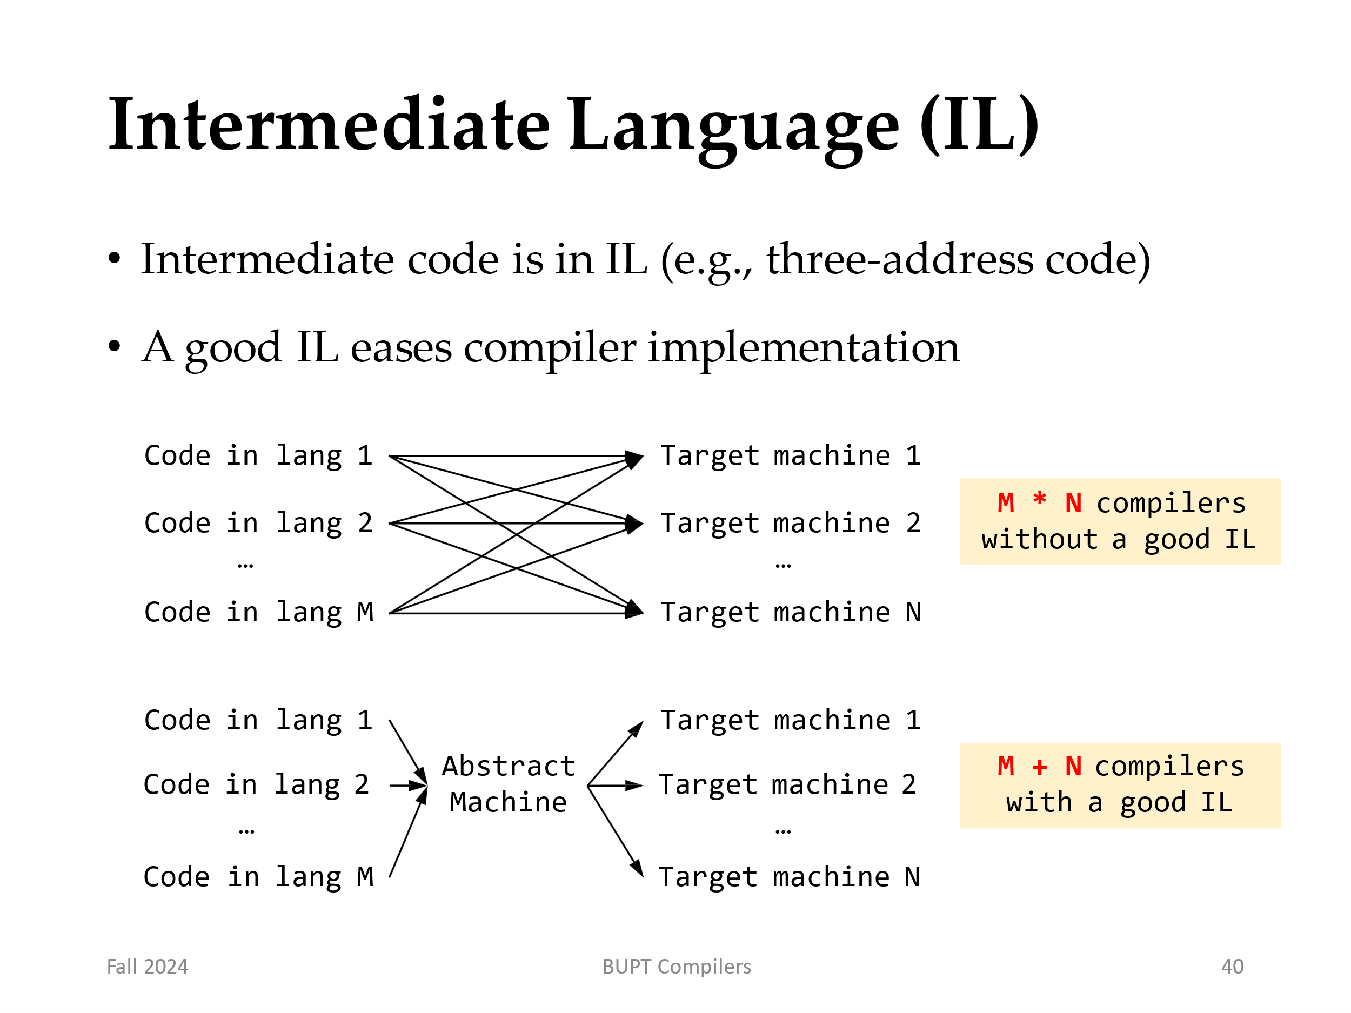
中间语言（IL）
中间代码在IL中（例如，三个地址代码）
一个好的IL简化了编译器的实现
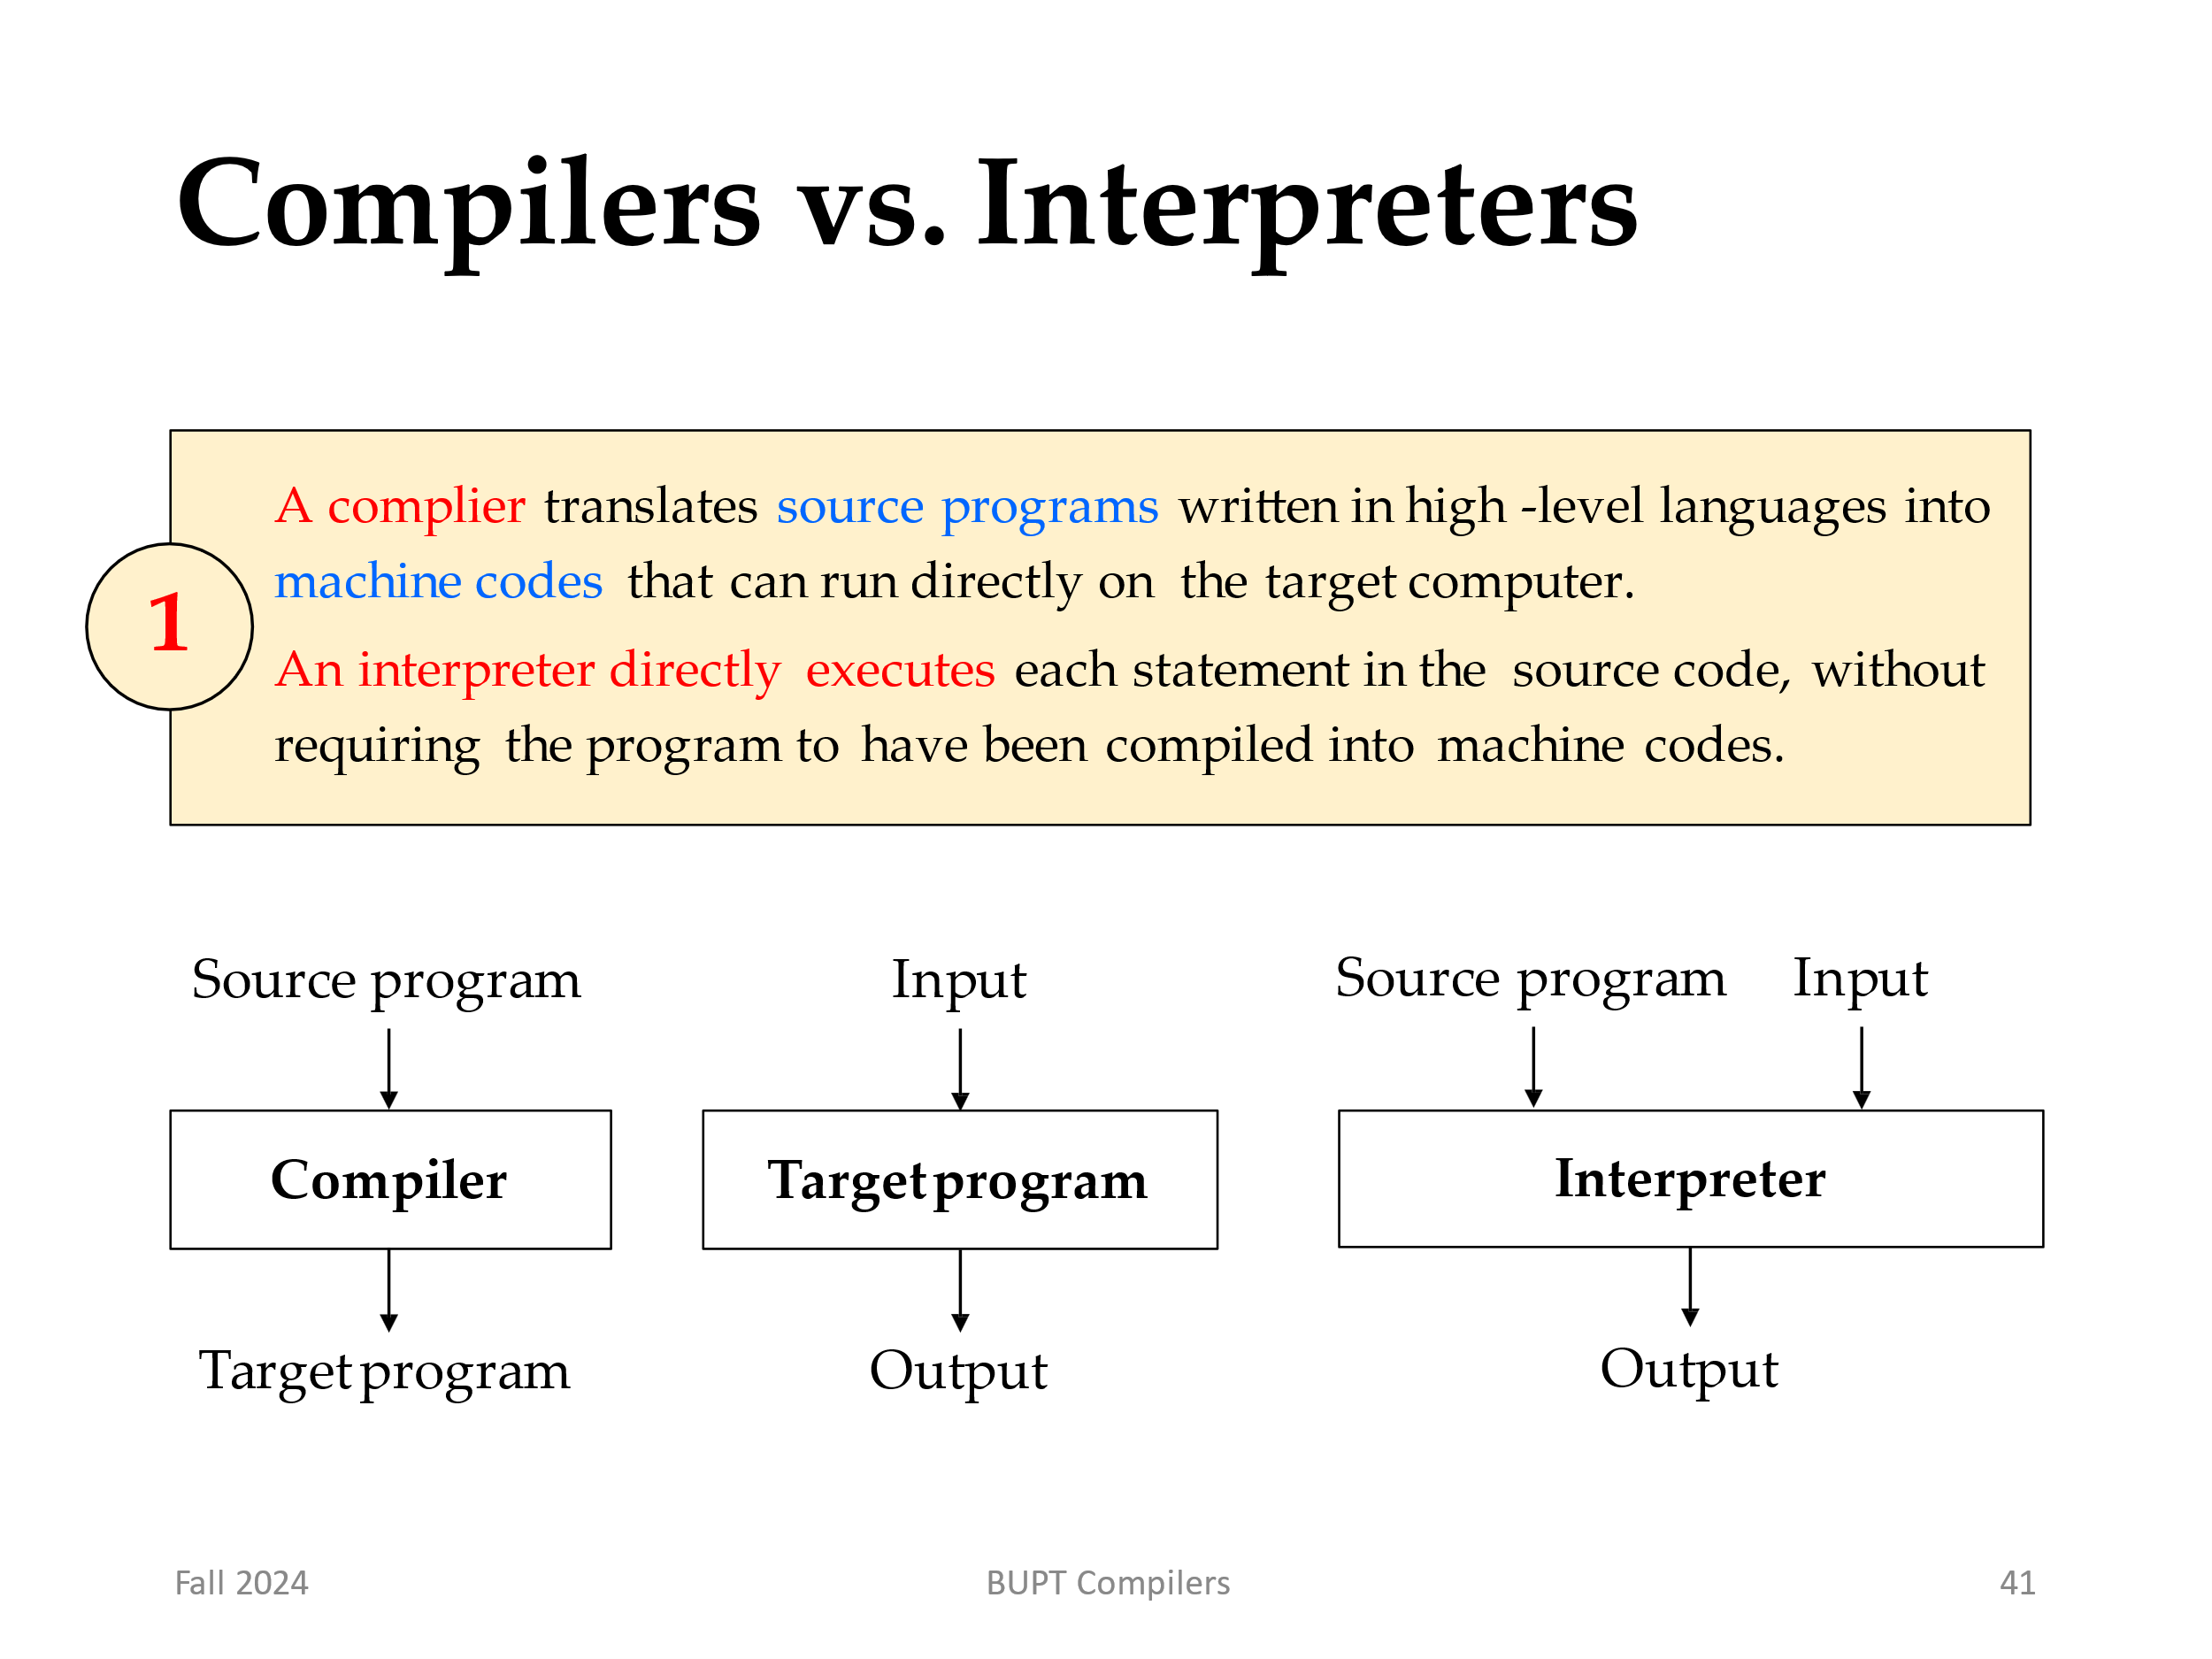
编译器将用高级语言编写的源程序翻译成可以直接在目标计算机上运行的机器代码。
解释器直接执行源代码中的每个语句，而不需要将程序编译成机器代码。

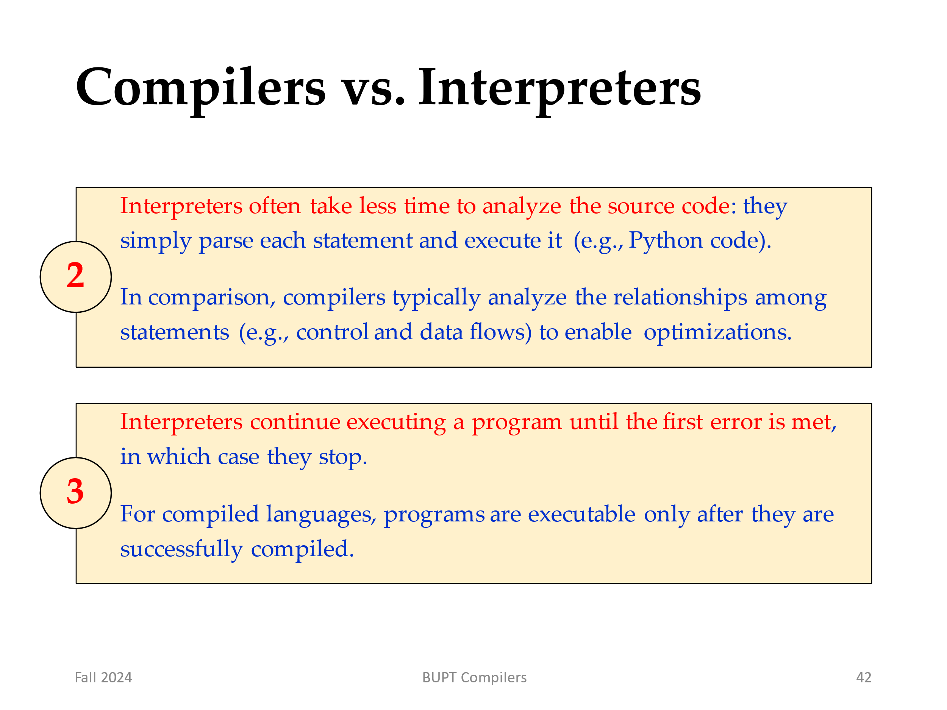
解释器通常花更少的时间来分析源代码：他们只需解析每个语句并执行它（例如Python代码）。
相比之下，编译器通常会分析语句（例如，控制流和数据流）之间的关系，以实现优化。
解释器持续执行程序，直到遇到第一个错误才停止。
对于编译语言，程序只有在成功编译后才能执行。

